INFORME DE FISCALIZACIÓN AMBIENTAL

INSPECCIÓN AMBIENTAL

PUERTO LIRQUÉN

DFZ-2015-37-VIII-RCA-IA

 | Nombre | Firma
Aprobado | Emelina Zamorano Ávalos
Revisado | Juan Pablo Granzow
Elaborado | Hugo Ramírez Cuadra

Tabla de Contenidos
Tabla de Contenidos 2
1. RESUMEN. 3
2. IDENTIFICACIÓN DEL PROYECTO, INSTALACIÓN, ACTIVIDAD O FUENTE FISCALIZADA 4
2.1. Antecedentes Generales 4
2.2. Ubicación y Layout 5
3. INSTRUMENTOS DE GESTIÓN AMBIENTAL QUE REGULAN LA ACTIVIDAD FISCALIZADA. 7
4. ANTECEDENTES DE LA ACTIVIDAD DE FISCALIZACIÓN. 8
4.1. Motivo de la Actividad de Fiscalización. 8
4.2. Materia Específica Objeto de la Fiscalización Ambiental. 8
4.3. Aspectos relativos a la ejecución de la Inspección Ambiental. 8
4.3.1. Primer día de inspección 8
4.3.2. Segundo día de inspección 8
4.3.3. Esquema de recorrido 9
4.3.4. Detalle del Recorrido de la Inspección. 9
4.4. Aspectos relativos al Seguimiento Ambiental 10
4.4.1. Documentos Revisados 10
5. HECHOS CONSTATADOS. 11
5.1. Manejo de Residuos Líquidos 11
5.2. Manejo de Emisiones Acústicas 19
5.3. Revisión del seguimiento de las comunidades acuáticas 24
6. CONCLUSIONES. 28
7. DOCUMENTACIÓN SOLICITADA Y ENTREGADA. 32
8. ANEXOS. 33

RESUMEN.

El presente documento da cuenta de los resultados de las actividades de fiscalización ambiental realizada por la Gobernación Marítima de Talcahuano al proyecto “Puerto Lirquén”, cuyas actividades de inspección fueron desarrolladas durante los días 25 y 26 de marzo de 2015.

El proyecto consiste en un terminal portuario, ubicado en las costas de la Bahía de Concepción, comuna de Penco, Región del Biobío, dedicado principalmente a la carga y descarga de celulosa, madera, fertilizantes y contenedores.
La instalación se encuentra conformada por dos (2) muelles de penetración con un total de seis (6) sitios de atraque, además de disponer de una superficie total de 454.000 m² de patios de acopio, bodegas, galpones, talleres y áreas comunes entre otros. Cuenta además con aproximadamente 8 km de desvíos ferroviarios al interior del puerto para todas sus bodegas destinadas a la carga forestal.

A su vez este terminal debido a que en su momento debió adecuar sus sitios de atraques aumentando la profundidad de calado mediante dragados, los que fueron calificados ambientalmente por las Resoluciones de Calificación Ambiental (RCA) N° 020/2004 del dragado de los sitios 1, 2 ,3 y 4 con un total de 7.500 m³ de material a dragar, además de la RCA N° 175/2005 la cual calificó ambientalmente el dragado de 19.800 m³ complementarios, puede recibir embarcaciones con un calado máximo entre 7 y 12 metros según se ocupen los sitios de atraque del muelle 1, y entre 13 y 16 metros según se ocupen los sitios de atraque del muelle 2.

Las materias relevantes objeto de la fiscalización incluyeron:
- Manejo de residuos líquidos
- Manejo de Emisiones Acústicas
- Revisión del seguimiento de las comunidades acuáticas
- Manejo de aguas de Lluvias
- Manejo de material de dragado
- Verificación de calidad de columna de agua y sedimentos

Entre los hechos constatados que representan no conformidades se encuentran:

- De los hechos constatados y del examen de información en relación al manejo de residuos líquidos, se puede concluir que en el sector de bodegas ubicadas en el norte del Puerto (Bodegas Anden, 1, 2 y 8) además del patio de lavado de maquinarias, junto a la planta de tratamiento de aguas servidas del sector de acceso, descargan sus residuos líquidos en los colectores de aguas lluvias del sector dónde se emplazan esas unidades. En el caso de las bodegas mencionadas, el residuo líquido crudo sin tratamiento es dispuesto por medio de escorrentía gravitacional, en las redes internas de aguas lluvias del puerto.
Además se verificó que en los sectores de Lavado de maquinarias y de Bodegas 11, 12, 13 y 14, se vierten residuos líquidos por medio de infiltración en antiguo pique minero, sin autorización.

- Del examen de información y de la inspección realizada en el aspecto ambiental de manejo de emisiones acústicas, se constata que no se han implementado las pantallas acústicas de material de acrílico frente al sector Población Carlos Condell, colindante con la bodega 12, un tramo de vía férrea interna y un sector frente al Patio La Tosca. Además de lo anterior, durante la reunión de inicio de inspección realizada con fecha 26-03-2015, los fiscalizadores constatan que no existe evidencia que la empresa titular cuente con el Manual de Buenas Prácticas requerido en el Considerando 5 de la RCA N° 96/2006 de COREMA Biobío. Finalmente se verificó que el titular no ha remitido al Sistema de Seguimiento Ambiental (SSA) de la Superintendencia del Medio Ambiente (SMA), los informes de seguimiento ambiental asociados al monitoreo de emisiones de ruido correspondiente al periodo comprendido entre el año 2012 a la fecha del presente informe.

Finalmente, realizado el examen de información al seguimiento de las comunidades acuáticas, relacionadas a las medidas compensatorias de repoblamiento de especies hidrobiológicas asociadas a la RCA N° 096/2006, no se constataron hallazgos que constituyan no conformidades.

IDENTIFICACIÓN DEL PROYECTO, INSTALACIÓN, ACTIVIDAD O FUENTE FISCALIZADA

Antecedentes Generales

Identificación de la actividad, instalación, proyecto o fuente fiscalizada:
PUERTO LIRQUÉN
Región:  Región del Biobío | Ubicación específica de la actividad, proyecto o fuente fiscalizada:  Recinto Muelle Portuario S/N, Lirquén, Comuna de Penco, Región del Biobío
Provincia:
Concepción
Comuna:
Penco
Titular de la actividad, instalación, proyecto o fuente fiscalizada:  PORTUARIA LIRQUEN S.A. | RUT o RUN:  96.560.720-K
Domicilio titular:  Recinto Muelle Portuario S/N, Lirquén, Comuna de Penco | Correo electrónico:  lirquen@puertolirquen.cl
Teléfono:
+5641-240 6000
Identificación del representante legal:  Juan Alberto Arancibia Krebs | RUT o RUN:  96.959.030-1
Domicilio representante legal:  Recinto Muelle Portuario S/N, Lirquén, Comuna de Penco | Correo electrónico:  juan.arancibia@puertolirquen.cl
Teléfono:
+5641-240 6000
Fase de la actividad, proyecto o fuente fiscalizada:
En operación

Ubicación y Layout

Figura 1. Mapa de ubicación local (Fuente: Google Earth, 2015 ).
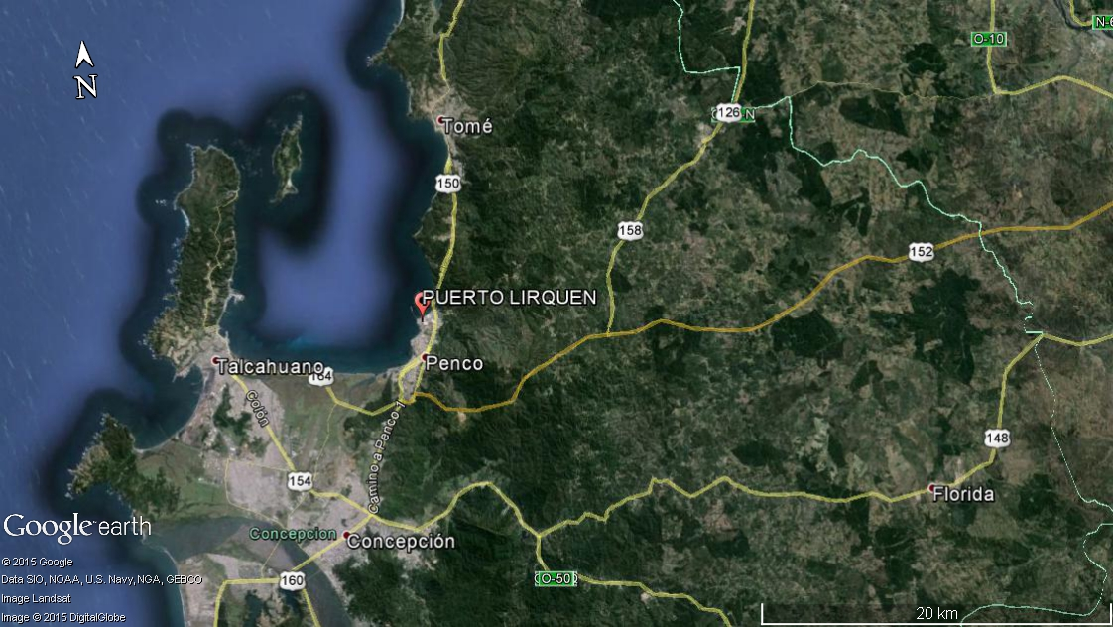
Coordenadas UTM de referencia
Datum: WGS 84 | Huso: 18 S | UTM N: 5.934.846 | UTM E: 680.112
Ruta de acceso: Desde la ciudad de Concepción, dirigirse por autopista a Penco (Ruta 150) en dirección al norte. Al llegar al acceso a la Ruta Itata, acceder en dirección oriente, transitando por 790 metros hasta el acceso al Bypass de Penco. Ya en el bypass de Penco, transitar por 3,9 km en dirección norte hasta el acceso al sector denominado El Manzano. Tomar la salida el Manzano hacia el poniente por 800 metros y luego virar hacia el norte por el camino al Puerto Lirquén.

Figura 2. Layout del proyecto (Fuente: Google Earth, 2015 ).

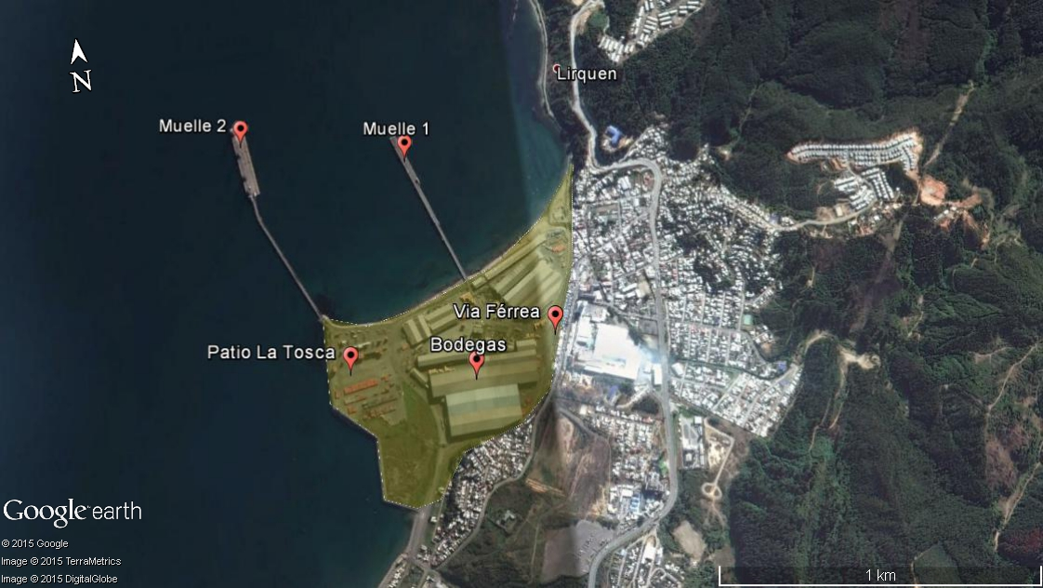

INSTRUMENTOS DE GESTIÓN AMBIENTAL QUE REGULAN LA ACTIVIDAD FISCALIZADA.

Identificación de Instrumentos de Gestión Ambiental que regulan la actividad, proyecto o fuente fiscalizada.

N° | Tipo de instrumento | N°/  Descripción | Fecha | Comisión / Institución | Nombre de la actividad, proyecto o fuente regulada | Comentarios | Instrumento fiscalizado
1 | RCA | 46 | 1996 | Comisión Regional del Medio Ambiente  VIII Región del Biobío | AMPLIACIÓN PUERTO DE LIRQUÉN | Sin comentarios | Sí
2 | RCA | 261 | 2000 | Comisión Regional del Medio Ambiente  VIII Región del Biobío | ENSANCHE MUELLE Nº 2 PUERTO LIRQUÉN | Sin comentarios | Sí
3 | RCA | 20 | 2004 | Comisión Regional del Medio Ambiente  VIII Región del Biobío | DRAGADO SITIOS 1, 2, 3 Y 4 DEL PUERTO LIRQUÉN, CONCEPCIÓN, VIII REGIÓN. | Sin comentarios | Sí
4 | RCA | 175 | 2005 | Comisión Regional del Medio Ambiente  VIII Región del Biobío | DRAGADO SITIO N°1 DEL MUELLE N°1, PUERTO LIRQUÉN | Sin comentarios | Sí
5 | RCA | 96 | 2006 | Comisión Regional del Medio Ambiente  VIII Región del Biobío | Ampliación Patio La Tosca Puerto Lirquén | Resolución Exenta COREMA Biobío N° 31/2010 de fecha 10-12-2010. Resuelve Recurso de Reposición interpuesto contra Resolución Exenta N° 010 de fecha 08 de enero de 2010, de la Comisión Regional del Medio Ambiente, Región del Biobío. Dónde el Titular propuso cambio de materialidad de las pantallas acústicas establecidas durante la evaluación ambiental del proyecto. | Sí
6 | RCA | 65 | 2008 | Comisión Regional del Medio Ambiente  VIII Región del Biobío | MODIFICACIÓN Y AMPLIACIÓN MUELLE 2 DEL PUERTO DE LIRQUEN | Sin comentarios | Sí
7 | RCA | 64 | 2008 | Comisión Regional del Medio Ambiente  VIII Región del Biobío | DRAGADO MUELLE 2 DE PORTUARIA LIRQUÉN | No ejecutado. (Examen de información realizado) | Sí
8 | RCA | 10 | 2009 | Comisión Regional del Medio Ambiente  VIII Región del Biobío | DECLARACION DE IMPACTO AMBIENTAL DRAGADO MUELLE1, SITIO 1,2 Y 3 PUERTO LIRQUEN | No ejecutado (Examen de información realizado) | Sí
9 | RCA | 180 | 2011 | Comisión de Evaluación Ambiental Región del Biobío | DRAGADO SITIO Nº 7, MUELLE Nº 2, DE PORTUARIA LIRQUÉN S.A. | Sin comentarios | No

ANTECEDENTES DE LA ACTIVIDAD DE FISCALIZACIÓN.

Motivo de la Actividad de Fiscalización.

Motivo:  Programada | Descripción del motivo:  Según Resolución SMA N°769/2014 que fija Programa y Subprogramas Sectoriales de Fiscalización Ambiental de Resoluciones de Calificación Ambiental para el año 2015.

Materia Específica Objeto de la Fiscalización Ambiental.

- Manejo y control de residuos líquidos
- Manejo y control de emisiones acústicas
- Revisión del seguimiento de las comunidades acuáticas
- Calidad de columna de agua y sedimentos
- Manejo de material de dragado

Aspectos relativos a la ejecución de la Inspección Ambiental.

Primer día de inspección

Fecha de realización:  25-03-2015 | Hora de inicio:  08:40 |  | Hora de finalización:  18:30
Fiscalizador encargado de la actividad:  Tte. 1° Lt Norman Ahumada García |  |  | Órgano:  DIRECTEMAR
Fiscalizadores participantes:  Javier Monsalves Henríquez  Víctor Rojas Espinoza |  |  | Órgano(s):  DIRECTEMAR  DIRECTEMAR
Existió oposición al ingreso: NO |  | Existió auxilio de fuerza pública: NO
Existió colaboración por parte de los fiscalizados: SI |  | Existió trato respetuoso y deferente: SI
Entrega de antecedentes solicitados: SI |  | Entrega de acta: Sí (Anexo 1)
Observaciones: Sin observaciones

Segundo día de inspección

Fecha de realización:  26-03-2015 | Hora de inicio:  08:40 |  | Hora de finalización:  15:55
Fiscalizador encargado de la actividad:  Tte. 1° Lt Norman Ahumada García |  |  | Órgano:  DIRECTEMAR
Fiscalizadores participantes:  Javier Monsalves Henríquez  Víctor Rojas Espinoza |  |  | Órgano(s):  DIRECTEMAR  DIRECTEMAR
Existió oposición al ingreso: NO |  | Existió auxilio de fuerza pública: NO
Existió colaboración por parte de los fiscalizados: SI |  | Existió trato respetuoso y deferente: SI
Entrega de antecedentes solicitados: SI |  | Entrega de acta: Sí (Anexo 2)
Observaciones: No se realizó recorrido por instalaciones y se realizó examen de información y análisis de antecedentes disponibles en las Oficinas Administrativas (Estación 1).

Esquema de recorrido

Figura 3. Inspección del 25 y 26-03-2015 (Fuente: Google Earth, 2015).

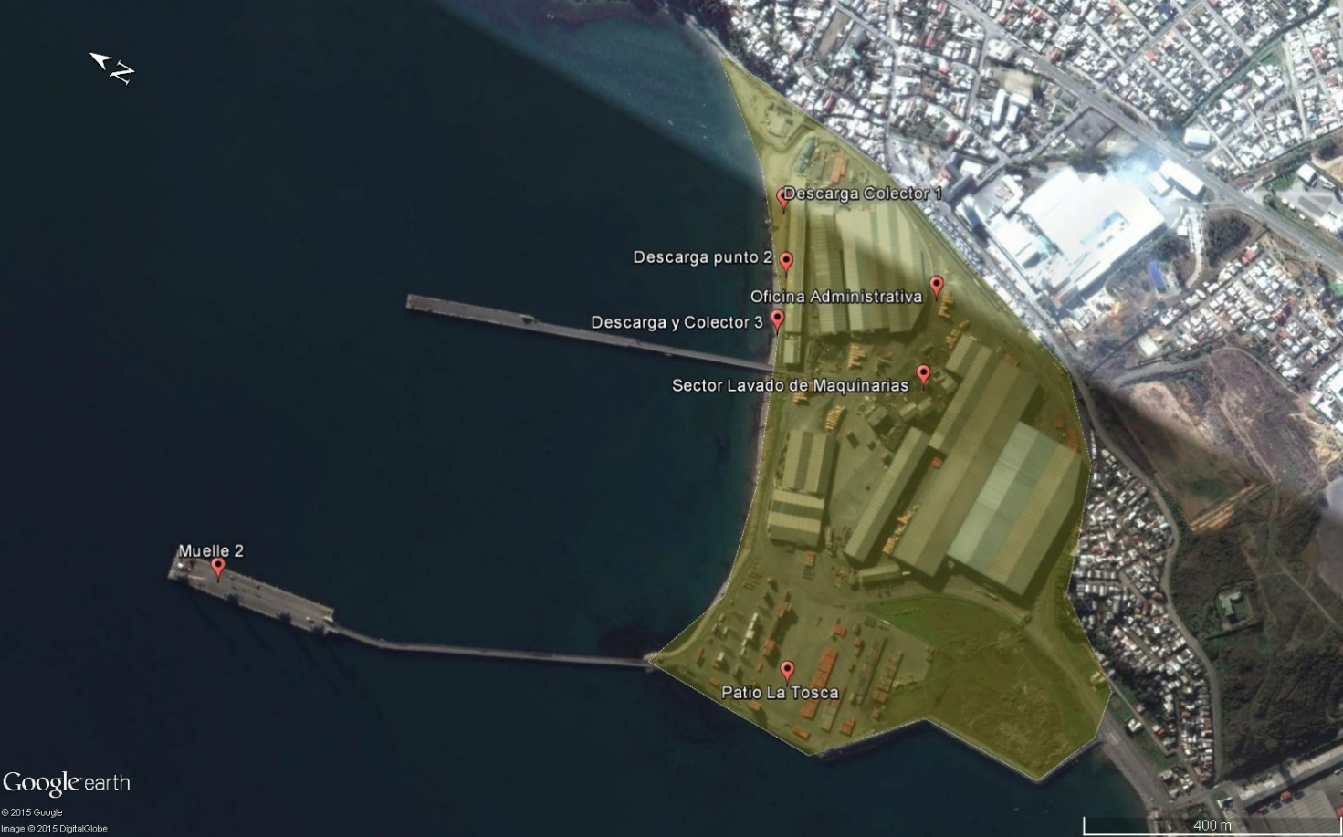

Detalle del Recorrido de la Inspección.

N° de estación | Nombre del sector | Descripción estación
1 | Oficinas Administrativas | Oficinas de administración del Puerto Lirquén S.A.
2 | Descarga colector 1 | Punto de recolección de aguas lluvias provenientes de bodegas 1,2 y 8 del Galpón Playa, Patio Sector Norte y las aguas servidas tratadas en PTAS de lodos activados.
3 | Descarga punto 2 | Punto de descarga de aguas lluvias provenientes de patio y galpones ubicados cercanos al borde costero.
4 | Descarga y colector 3 | Punto de descarga de aguas lluvias provenientes de patios y bodegas 11, 12, 13 y 14, sistema de drenaje de aguas lluvias de parrilla ferroviaria, aguas servidas tratadas de bodega 2, edifico de trabajadores portuarios, napas subterráneas de edifico de administración y residuos de aguas de lavado de maquinaria del sector sur del predio del puerto.
5 | Sector lavado de maquinarias | Sector donde se realiza lavado de maquinarias y se ubica el garaje 4 (Taller Navimaq).
6 | Sector patio La Tosca | Corresponde a sector de estacionamiento de camiones previo al Muelle 2
7 | Muelle 2 | Muelle con capacidad de 4 grúas Liebherr de capacidad de 100 toneladas de levante de carga y descarga.

Aspectos relativos al Seguimiento Ambiental

Documentos Revisados

Nombre del informe(es) revisado (s) | Aspecto ambiental relevante | Código  SSA | Fecha de recepción documento | Periodo que reporta |  | Organismo encomendado | Organismo revisor | Estado de conformidad | N° de hecho constatado
 |  |  |  | Desde | Hasta
Programa de seguimiento de la columna de agua del proyecto de ampliación patio la tosca de Puerto Lirquén | Aguas marinas | 21459 | 12-05-2014 | 01-07-2013 | 31-12-2013 | DIRECTEMAR | SMA | Conforme | ---
Programa de seguimiento de la columna de agua del proyecto de ampliación patio la tosca de Puerto Lirquén | Aguas marinas | 21461 | 12-05-2014 | 01-01-2013 | 30-06-2013 | DIRECTEMAR | SMA | Conforme | ---

HECHOS CONSTATADOS.

Manejo de Residuos Líquidos

Número de hecho constatado: 1 | Estación N°: 1 ,2 ,3 ,4 y 5
Documentación solicitada y entregada:
- Plano Levantamiento Topográfico Sistema de Evacuación de Aguas Lluvias de Noviembre de 1992.

Exigencias:
RCA 96/2006 Extracto Considerando 3.2.5 (páginas 13 a 14)
“3.2.5 Instalaciones y Pavimentación
Finalmente se construirá el Sistema de Drenaje de aguas lluvias, y junto con estas obras se construirá el sistema de alcantarillado. Terminada la disposición de la base comenzará la pavimentación de la explanada con bloques de hormigón (adocretos) de 80 mm de espesor. Con esto, la nueva explanada tendrá en su superficie final una cota promedio de +6 m. Finalmente se instalarán torres de iluminación de gran altura.

La secuencia constructiva es la siguiente:
a. Sistema de Drenaje.
b. Pavimentación.
c. Iluminación de la Explanada.

Se construirá el Sistema de Drenaje de aguas lluvias en un plazo de 4 meses con una fuerza laboral de 20 personas. Este nuevo sistema conectará con los drenajes existentes que descargan en la actual playa, y que drenan parte del recinto portuario. Primero se excavarán y construirán las cámaras, se instalarán las tuberías de conducción y se conectará este nuevo sistema al sistema existente que tiene su descarga en la playa que será rellenada. Por lo tanto los desagües de este nuevo sistema de drenaje consideran también el caudal proveniente del desagüe existente. Finalmente se construyen los nuevos desagües. Junto con estas obras se construirá el alcantarillado que tomará 3 meses, donde participarán 15 personas. “

RCA 96/2006 Extracto Considerando 4.2.2 (Páginas 22 a 23)
“4.2.2 Impactos Ambientales sobre la Calidad del Agua
Los impactos sobre la calidad del agua se asocian a aquellas acciones que provocarán resuspensión de sedimentos y descarga o caída eventual de sustancias durante las faenas de trabajo o desde las plataformas de trabajo y/o embarcaciones de apoyo.
(…)
Fase Operación:
• Drenaje Aguas Lluvias
(…)
No obstante que en la actualidad el Puerto ya descarga sus aguas lluvia al mar, se espera que el aporte de éstas desde la nueva explanada sea significativo, al menos en volumen. Las aguas lluvia lavarán una superficie de aproximadamente 10 há, arrastrando polvo y todo tipo material que haya sido aportado tanto desde la maquinaria allí utilizada como desde carga movilizada.”

D.S. (MINSEGPRES) N° 90/2000 ESTABLECE NORMA DE EMISIÓN PARA LA REGULACIÓN DE CONTAMINANTES ASOCIADOS A LAS DESCARGAS DE RESIDUOS LÍQUIDOS A AGUAS MARINAS Y CONTINENTALES SUPERFICIALES. Artículo primero. Numeral 3. DEFINICIONES
“Artículo primero (…) 3. Definiciones
(…)
3.6 Descargas de residuos líquidos: Es la evacuación o vertimiento de residuos líquidos a un cuerpo de agua receptor, como resultado de un proceso, actividad o servicio de una fuente emisora.

3.7 Fuente emisora: Es el establecimiento que descarga residuos líquidos a uno o más cuerpos de agua receptores, como resultado de su proceso, actividad o servicio, con una carga contaminante media diaria o de valor característico superior en uno o más de los parámetros indicados, en la siguiente tabla: (…)”

Hechos:

- Inspección Ambiental
Los fiscalizadores pertenecientes a la Gobernación Marítima de Talcahuano (DIRECTEMAR) realizaron inspección ambiental con fechas 25 y 26 de marzo de 2015, y efectuaron ingreso por lugar habilitado. Realizaron reunión de inicio con el Sr. Germán Vargas Torres cuyo cargo es Jefe de Prevención de Riesgos y Medio Ambiente.

  - Oficinas Administrativas
Los fiscalizadores realizaron reunión de inicio en la inspección del día 23 de marzo de 2015, en la cual realizaron las siguientes consultas:
- Consultado respecto de los puntos de descarga de aguas lluvias asociados a las instalaciones del puerto, el Sr. German Vargas T., indicó que existían tres (3) colectores principales, con sus respectivas salidas al mar, y en cuyo recorrido se integran residuos líquidos domésticos (aguas servidas tratadas), y los provenientes de las bodegas, patios, lavados de maquinarias y Patio La Tosca, a excepción del colector N°2 que sólo recolecta aguas lluvias de las instalaciones portuarias.
- Consultado respecto de lo indicado en el considerando 3.2.5 Instalaciones y Pavimentación y 3.2.a relativo al sistema de drenaje de aguas lluvias de la RCA en comento, donde se indica que se construirá un sistema de drenaje de aguas lluvias, y junto con estas obras, se construirá el sistema de alcantarillado. El Sr. Germán Vargas informa que no se construyó alcantarillado de aguas servidas en el sector Patio La Tosca, y que en el sector sólo existe un sistema de aguas lluvias.
Por lo anterior, los fiscalizadores realizaron en el punto 9 del acta de inspección, la solicitud del plano detallado del sistema de aguas lluvias del sector.
- En relación con el considerando 4.2.2 donde se indica que entre las MEDIDAS DE MITIGACIÓN a implementar durante la fase de Operación del proyecto, se deberán canalizar las aguas lluvias, durante la inspección efectuada se verificó la existencia de una red de drenaje, con canales perimetrales dotados de fosos con rejillas.

  - Descarga Colector 1
- Ya en terreno, los fiscalizadores inspeccionaron la descarga del colector 1 (Fotografía 1), el cual corresponde a un ducto de hormigón cuyo punto de descarga, se ubica en sector de playa, dónde se observó la presencia de vegetación asociada, que crece debido a existencia continua de agua y de sustrato para fijarse.
Al momento de la inspección el Sr. Luis Donoso, Jefe de Mantención Civil del puerto, declara que el colector 1, recibe aguas lluvias provenientes de las bodegas 1, 2 y 8, del Galpón Playa, Patio Sector Norte y las Aguas Servidas Tratadas en PTAS de lodos activados, incluyendo aplicación de cloro con capacidad para 20 personas ubicada en portería del sector norte del puerto.
- Los fiscalizadores proceden a inspeccionar la rejilla metálica de recolección del sector de las bodegas 1, 2 y 8 (Fotografía 2) ubicada en el terraplén.
- Posteriormente inspeccionaron la planta de tratamiento de aguas servidas de lodos activos ubicada en la portería del sector norte (Fotografía 3).

  - Descarga colector 2
- Los fiscalizadores inspeccionaron la descarga del colector 2 (Fotografía 4), el cual corresponde a un ducto de hormigón cuyo punto de descarga se emplaza en sector de playa, en cuyo sector de descarga se observan rocas y restos de hormigón apilados como defensa.
Siguiendo el recorrido por el sector playa, el Sr. Luis Donoso, declara que la descarga del segundo punto sólo corresponde a aguas lluvias provenientes de patio y galpones ubicados cercanos al borde costero.

  - Descarga y colector 3
Los fiscalizadores inspeccionaron el sector de descarga del colector de aguas lluvias número 3, dónde realizaron las siguientes actividades:

- Los fiscalizadores inspeccionaron el punto de ubicación de descarga de aguas con escorrentías del colector 3 (Fotografía 5), la cual ocurre en terreno de playa. En este punto el Sr. Luis Donoso declara que la composición de estas aguas (descargadas) son: aguas lluvias gravitacionales provenientes de patios y bodegas 11, 12, 13 y 14, sistema de drenaje de aguas lluvias de parrilla ferroviaria, aguas servidas tratadas de bodega 2, edificio de trabajadores portuarios, napas subterráneas de edificio de administración y escurrimiento de aguas de lavado de maquinaria ubicadas en sector sur del puerto. Realizado el examen de información registrada en acta, se verifica que las aguas de lavado de maquinaria y aguas servidas corresponden a residuos líquidos y no a aguas lluvias.
- Los fiscalizadores efectuaron medición de aguas de descarga con equipo YSI Plus Profesional Series, registrando los siguientes parámetros:
  - Temperatura de 19° C,
  - porcentaje de oxígeno de 38,2%,
  - concentración de oxígeno disuelto de 3,44 mg O₂/L,
  - conductividad de 11,94 µS/cm,
  - pH de 7,84 y
  - potencial REDOX de 55,1 mV.
- Posteriormente se realizó inspección a planta de tratamiento de aguas servidas de bodega 2, verificándose que se encontraba en operación.
En el sector, se verificó perdida de producto de tipo urea (Fotografía 6) a lo largo de las bodegas, residuos que alcanzaron la canalización de aguas lluvias del sector. Se verifica que estos residuos son captados por la red de canales de recolección del colector 3 y conducidos hasta su punto de descarga (Fotografía 7).

  - Sector lavado de maquinarias
- Los fiscalizadores inspeccionaron el sector de lavado de maquinarias, dónde se observan cargadores frontales y grúas horquillas principalmente en operación.
Adicionalmente, los fiscalizadores realizaron inspección al sector del Garaje 4 donde se efectúa mantención y lavado de maquinaria (Fotografía 8). Realizado el examen del registro fotográfico N° 8, se constata que el contorno del área destinada directamente al lavado de grúas horquilla tipo Yale, cuenta con rejillas de recolección perimetrales, existiendo además una segunda rejilla de recolección perimetral, exterior a la primera. Se observa que toda el área se encuentra con presencia de aguas.

Al momento de la inspección El Sr. Germán Vargas y Luis Donoso declaran que las aguas servidas y de lavado del Garaje 4 (Taller Navimaq) son descargadas a un ex pique minero carbonífero. Además informan que, las aguas provenientes de la zona de lavado de grúas horquillas, son derivadas al sistema colector número 3.

- Resultados examen de Información:

Se realizó examen de información de Ordinario GMT N° 12.600/112 de fecha 10 de abril de 2015 (Anexo 3), en el cual se detalla la actividad de inspección realizada con fechas 25 y 26 de marzo de 2015. En este documento se señala lo siguiente:

- Durante la inspección del sistema de aguas lluvias del recinto portuario, los fiscalizadores verificaron tres (3) colectores principales, “en cuyos recorridos se integran residuos líquidos domésticos (aguas servidas tratadas) y los provenientes de las bodegas, patios, lavados de maquinarias y del sector Patio La Tosca, visitando sus respectivas salidas al sector de terreno de playa. Ver punto 1.c) del documento.
- En el punto 2.a) se señala: De acuerdo a los antecedentes entregados por los representantes del Puerto Lirquén S.A., las aguas servidas tratadas se integran a un sistema de tres (3) colectores de aguas lluvias, donde en algunos casos también se descargan residuos líquidos provenientes de las bodegas donde se almacena carga a granel, patios de acopio y donde se incorporan además aguas de lavado de maquinaria. Finalmente, los residuos líquidos descargados en tres (3) puntos del terreno de playa aledaño a las instalaciones del puerto.
- En el punto 2.b) se señala que se hace presente que los RILes provenientes del sector lavado de maquinaria, son infiltrados hacia un pique minero en desuso, ubicado al interior de las instalaciones portuarias.

Realizado el examen de información de plano Levantamiento Topográfico Sistema de Evacuación de Aguas Lluvias de Noviembre de 1992 (Anexo 4), donde se extrajo la Figura 4, se constata lo siguiente:

- En el sector de las Bodegas: Andén, 1 ,2 y 8, se observa red de canalización de aguas lluvias que recorren los perímetros de las bodegas mencionadas.
- Se observa que la canalización del colector N° 2 tiene la leyenda “Fuera de Servicio” al igual que la red asociada a la Bodega 8.
- Los colectores 1, 2 y 3 se presentan diseñados para descargar en terreno de playa.
- No se observa la presencia de planta de tratamiento en el sector ubicado en portería del sector norte del puerto.
- En el sector de Garaje 1 dónde se realiza limpieza y lavado de maquinaria, al igual que oficinas 1 y 2, se observan sumideros y canalización que descarga en línea principal del colector 3.

- Conclusiones al manejo de residuos líquidos

De los hechos constatados y del examen de información se constata que el sector de bodegas ubicadas al norte del Puerto (correspondiente a las Bodegas Anden, 1, 2 y 8), además del patio de lavado de maquinarias, y la planta de tratamiento de aguas servidas del sector de acceso, descargan sus residuos líquidos en los colectores 1 y 3 de aguas lluvias, cuya mezcla es dispuesta en sector playa.
En el caso de las bodegas mencionadas, los residuos líquidos crudos generados por el arrastre de aguas con restos de graneles derramados se encuentra sin tratamiento, siendo dispuestos por arrastre gravitacional, en las redes de aguas lluvias, mezclándose con aguas limpias.

Por otra parte, según declaraciones e inspección visual, se constató que las aguas servidas y los residuos líquidos de Lavado de maquinarias provenientes del Garaje 4 y de las Bodegas 11, 12, 13 y 14, son dispuestas mediante infiltración en un antiguo pique minero, sin contar con autorización expresa para efectuar este tipo de descarga por infiltración.

Registros
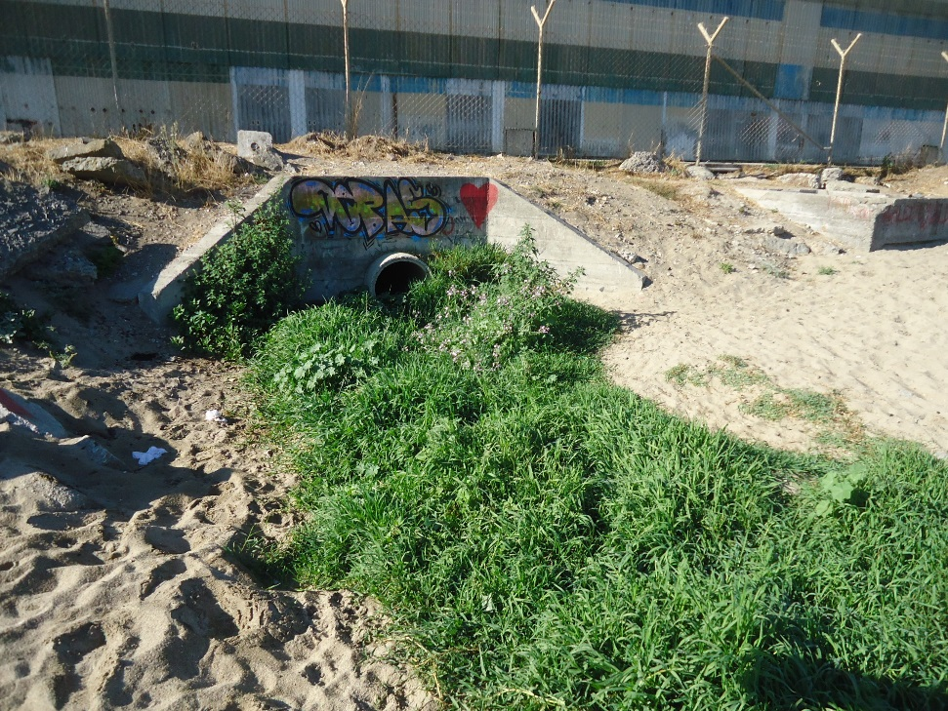 |  |  | 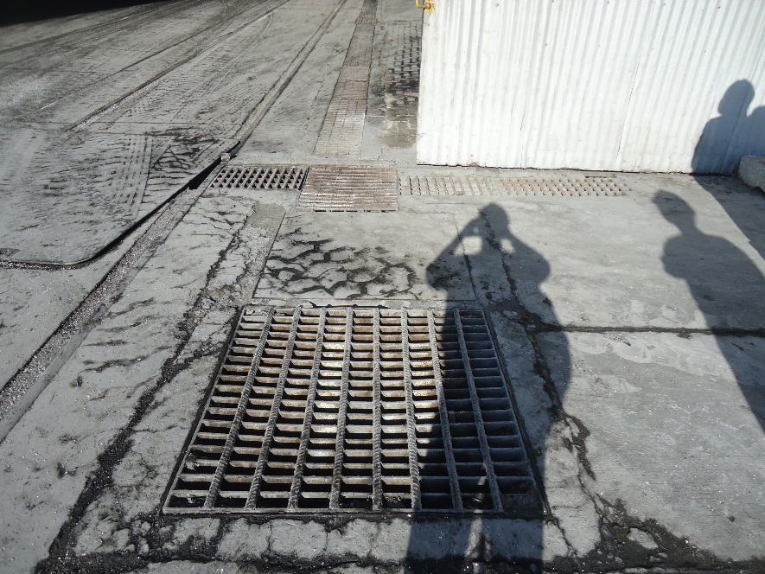
Fotografía 1 | Fecha: 25-03-2015 |  | Fotografía 2 | Fecha: 25-03-2015
Coordenadas DATUM WGS84 HUSO 18 S | Coordenada Norte: 5.935.223 | Coordenada Este: 680.518 | Coordenadas DATUM WGS84 HUSO 18 S | Coordenada Norte: 5.935.153 | Coordenada Este: 680.567
Descripción medio de prueba: Vista general de la descarga del colector 1 de aguas lluvias. |  |  | Descripción medio de prueba: Detalle de rejilla metálica de recolección del sector de las bodegas 1, 2 y 8.

Registros
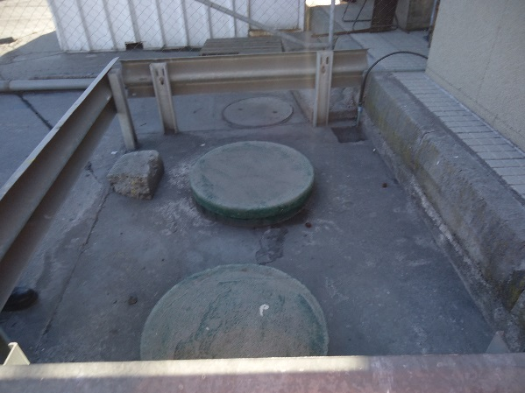 |  |  | 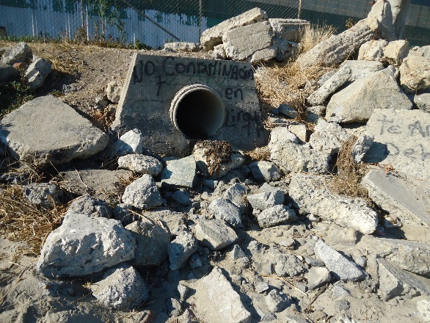
Fotografía 3 | Fecha: 25-03-2015 |  | Fotografía 4 | Fecha: 25-03-2015
Coordenadas DATUM WGS84 HUSO 18S | Coordenada Norte: 5.935.122 | Coordenada Este: 680.626 | Coordenadas DATUM WGS84 HUSO 18S | Coordenada Norte: 5.935.170 | Coordenada Este: 680.430
Descripción medio de prueba: Sistema de tratamiento de aguas servidas soterrada ubicada en la portería del sector norte. |  |  | Descripción medio de prueba: Detalle de descarga de Colector 2.
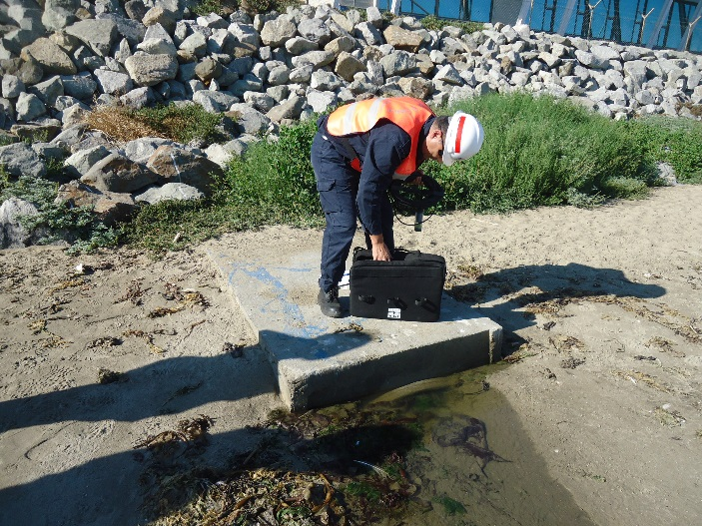 |  |  | 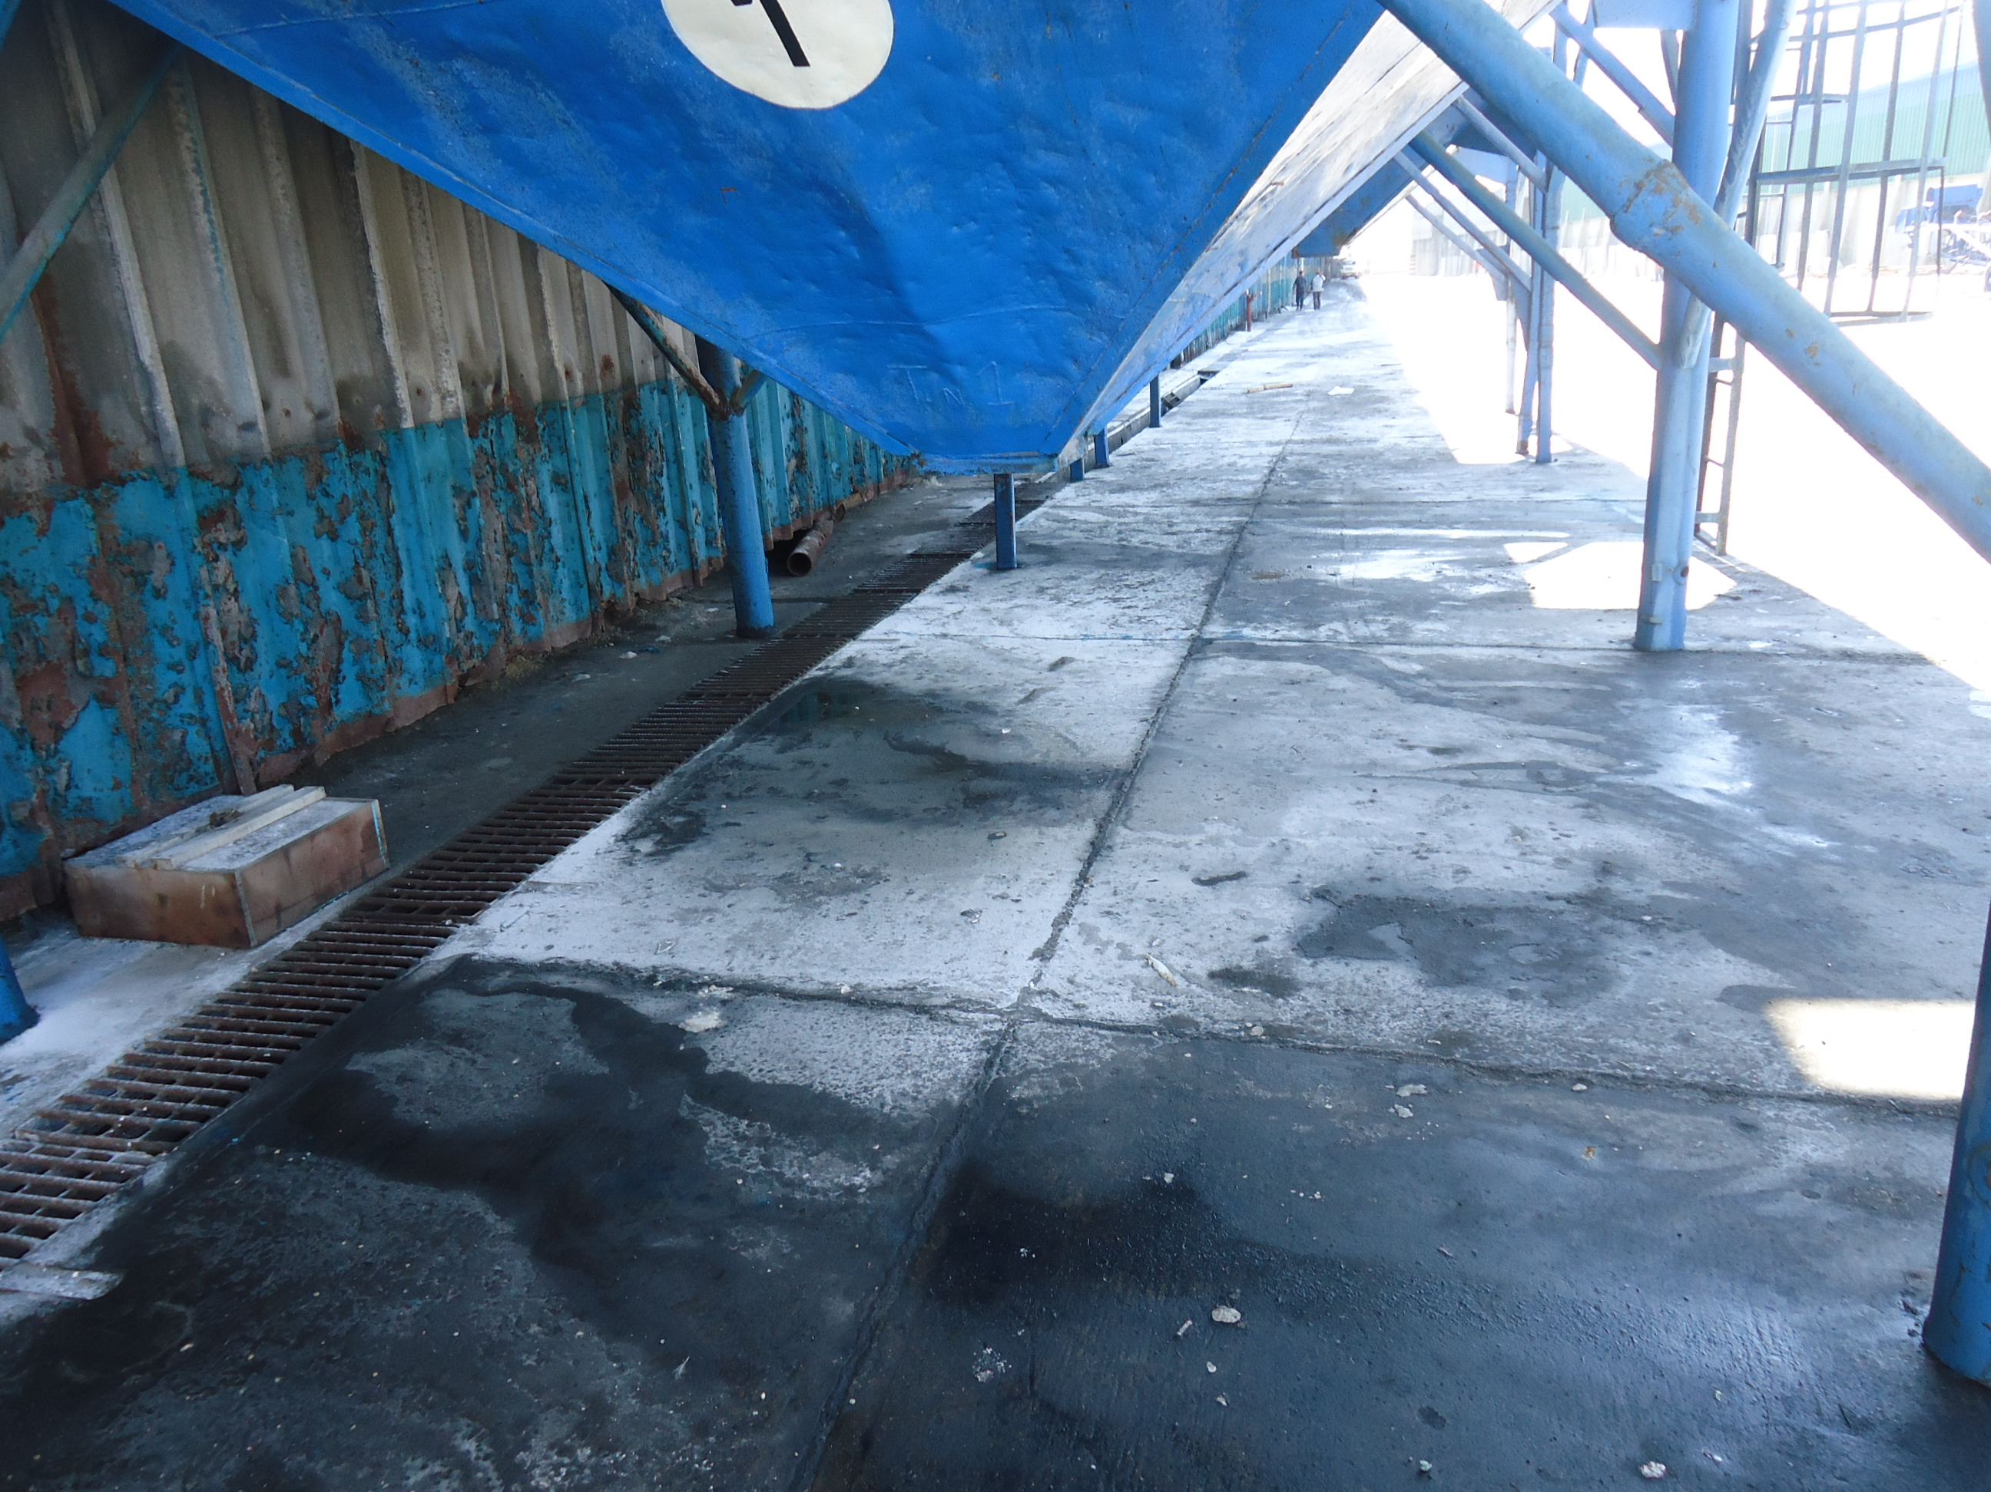
Fotografía 5 | Fecha: 25-03-2015 |  | Fotografía 6 | Fecha: 25-03-2015
Coordenadas DATUM WGS84 HUSO 18S | Coordenada Norte: 5.935.138 | Coordenada Este: 680.342 | Coordenadas DATUM WGS84 HUSO 18S | Coordenada Norte: 5.935.087 | Coordenada Este: 680.385
Descripción medio de prueba: Medición de aguas de descarga de colector 3, con equipo YSI Plus Profesional Series. |  |  | Descripción medio de prueba: Detalle de carpeta en la cual se verificó perdida de producto de tipo urea durante inspección, adyacente a rejillas de colección de aguas lluvias.

Registros
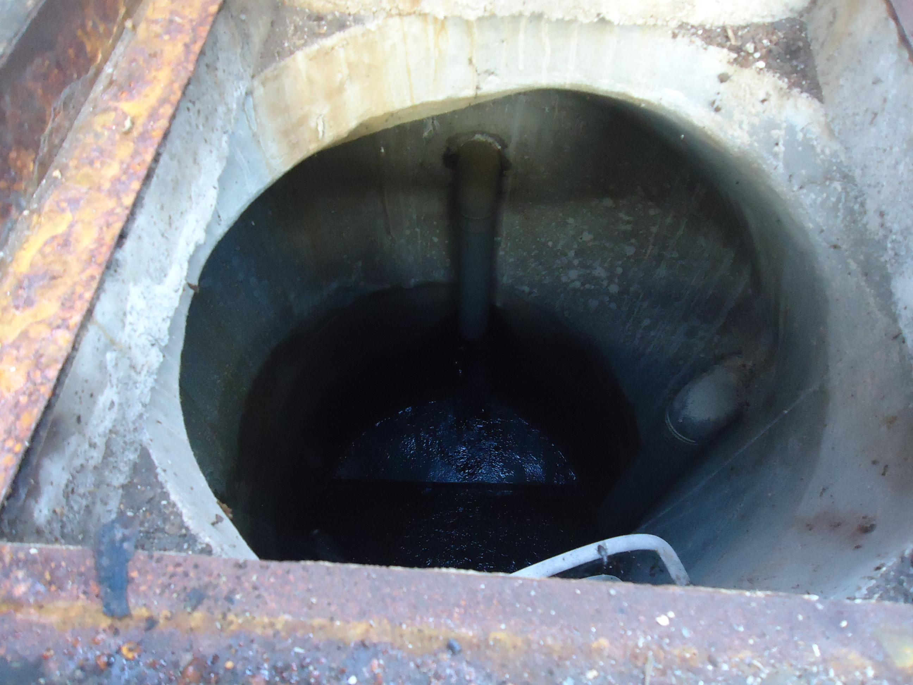 |  |  | 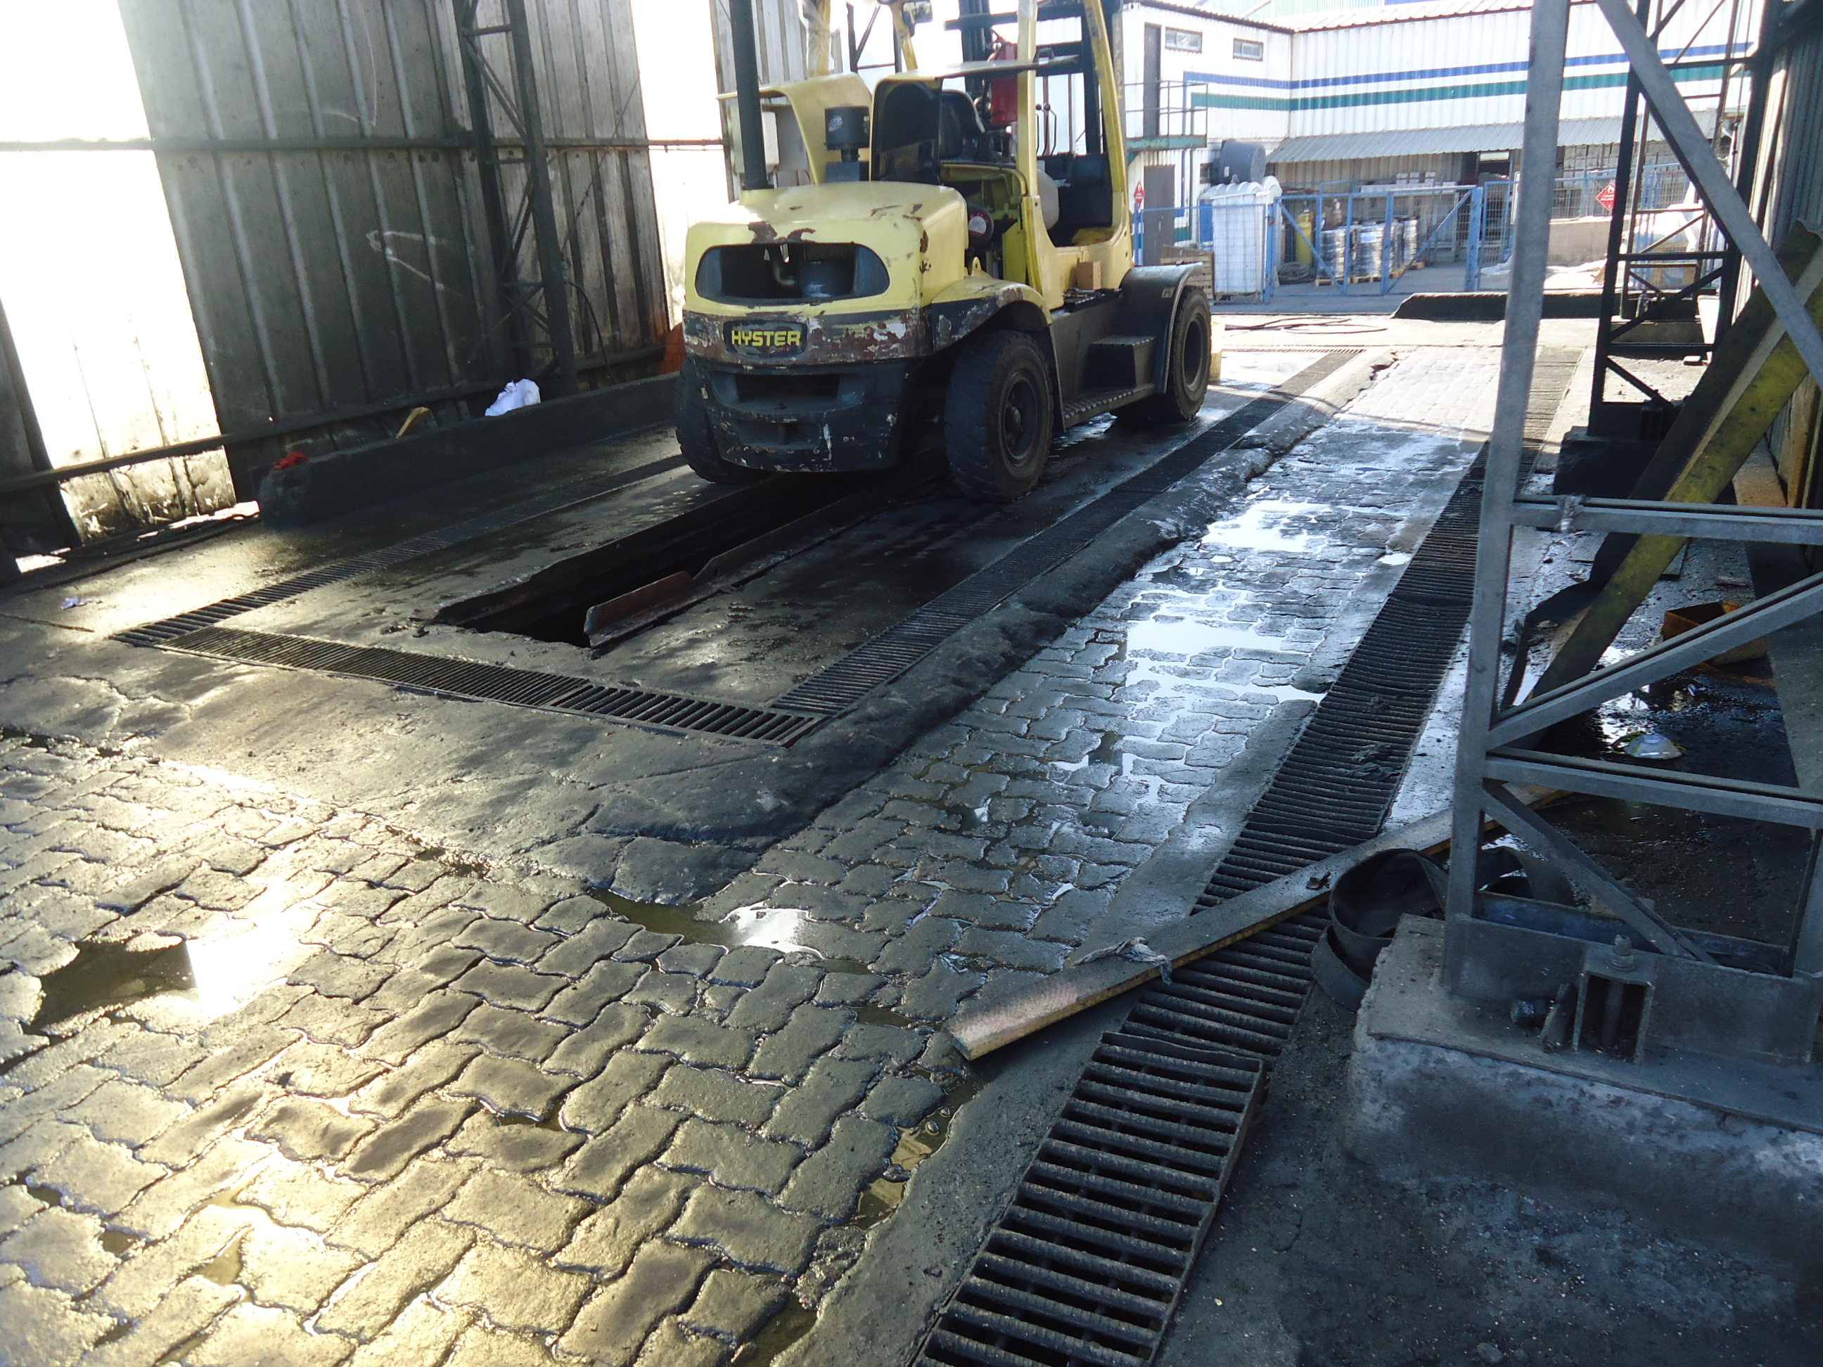
Fotografía 7 | Fecha: 25-03-2015 |  | Fotografía 8 | Fecha: 25-03-2015
Coordenadas DATUM WGS84 HUSO 18S | Coordenada Norte: 5.934.894 | Coordenada Este: 680.377 | Coordenadas DATUM WGS84 HUSO 18S | Coordenada Norte: 5.934.900 | Coordenada Este: 680.396
Descripción medio de prueba: Vista interior Cámara de recolección del colector 3. |  |  | Descripción medio de prueba: Vista interior del Garaje 4 donde se efectúa mantención y lavado de maquinaria.

Registros

Figura 4
Descripción de medio de prueba: Extracto de plano Levantamiento Topográfico Sistema de Evacuación de Aguas Lluvias de Noviembre de 1992 (Anexo 4), donde se observan las redes de colectores de aguas lluvias asociados a las bodegas, oficinas y patios del Puerto. El sistema de canalización de aguas lluvias, se encuentra representado por las líneas (- -> -)

Manejo de Emisiones Acústicas

Número de hecho constatado: 2 | Estación N°: 1 y 6
Documentación solicitada y entregada:
- Carta N° 168 161210 SEA y Resolución Exenta. N° 031/2010 Pantallas Acústicas
- Documento de Características Pantalla Acústica SAMBLOX

RCA N° 96/2006 extracto considerando 4.2.1 y 4.2.6
“4.2.1 Emisiones de Ruido, Material Particulado y Gases
Impacto Acústico
Las zonas de riesgo corresponden en su totalidad a zonas residenciales, que se encuentran colindantes a las obras del proyecto. Son identificadas las fuentes que producen las emisiones sonoras, como maquinarias, equipos, vehículos, etc., capaces de afectar la calidad ambiental del componente, en forma temporal o permanente. En cuanto a las condiciones de operación de las diferentes actividades se consideran jornadas de trabajo continuas.

Se evaluó el incremento del nivel de presión sonora en las zonas de riesgo, estimando las atenuaciones de acuerdo a las condiciones ambientales particulares de cada zona. Finalmente, los resultados son contrastados con los valores límites establecidos en el D.S. 146/97, MINSEGPRES, según la clasificación de uso del suelo definida en el plan regulador comunal. Los valores obtenidos tras modelar el Ruido de Tráfico (fuentes móviles) son comparados con la Norma Chilena NCh 1619 Of. 79 Acústica - Evaluación del Ruido en Relación con la Reacción de la Comunidad, que establece una estimación de la reacción de la comunidad ante la variación del ruido de fondo, en este caso, por el aumento de Ruido de Tráfico.
(…)
4.2.6 Impacto directo en asentamientos humanos
Durante la fase de operación del proyecto, las actividades que tendrán una mayor repercusión sobre los asentamientos humanos, corresponden al transporte de productos y la generación de ruidos molestos, todas ellas con resultado final de la materialización del relleno.
Las zonas afectadas corresponderán a los asentamientos humanos más cercanos al Puerto (en gran medida pescadores artesanales). Específicamente a la población
Carlos Condell.
Los potenciales impactos sobre los asentamientos humanos están asociados, principalmente, al transporte de productos, tanto en la fase de ampliación de las nuevas obras como en la fase de operación, hacia las instalaciones portuarias, debido a la cercanía de dichas instalaciones y de la infraestructura vial y férrea asociada a sectores residenciales, principalmente la población Carlos Condell. Lo anterior, representa riesgos para la población local y una permanente exposición de las personas a contaminación acústica y a emisiones de material particulado difusa.

El valor ambiental de este elemento es, para la población local, alto, pues las nuevas obras proyectadas y el incremento del transporte de productos hacia la zona portuaria contribuiría a aumentar los actuales niveles de contaminación acústica y emisiones de material particulado en los sectores residenciales adyacentes.
Adicionalmente, la calidad de vida en estos sectores experimentaría, por lo menos en la etapa de construcción, un retroceso respecto a la condición basal.”

RCA N° 96/2006 Considerando 5. Página 45 a 50 Ruido. PONDERACION / RESPUESTA N° 1
“RESPUESTA N° 1:
(…) Como medida de mitigación se ha dispuesto la construcción de una barrera acústica reflectante y transparente en el perímetro oeste de la población Carlos Condell, de una altura de 3 [m] y una extensión mínima de 290 [m]. El tipo de barrera propuesta corresponde al transparente, (referencia Figura 4.1 de la Adenda N°2 del EIA), la cual es formada principalmente de acrílico y concreto.

Además de la instalación de pantallas acústicas, la empresa elaborará un Manual de Buenas Prácticas que considere tanto al personal propio como externo (contratistas, FEPASA y TRANSAP principalmente). Este manual incorporará en forma directa las fuentes de ruido del puerto y corregirá una eventual mala práctica de manera de evitar toda generación de ruido evitable. Por otro lado, la empresa se encuentra trabajando en la implementación del Sistema de Gestión Ambiental ISO 14.000, el cual, según programa, debe estar certificado en Junio 2006. Dentro del plan en ejecución, se ha realizado un levantamiento de las fuentes de contaminación potenciales existentes en el puerto (entre ellas, las relativas a contaminación acústica). Durante Marzo del 2006 se estudian las formas de minimizar dichas fuentes de ruido y de esta forma se elaborará un manual de Buenas Prácticas que en definitiva complementará la medida de mitigación propuesta. Para la elaboración de este manual se prestará especial atención a las principales fuentes de ruido que corresponden a la operación del ferrocarril y a las alarmas de retroceso de las grúas (…)
(…) Se deberá entregar a la Autoridad Sanitaria un informe mensual con los valores de nivel de presión sonora de la construcción que inciden sobre la población y de los valores de emisión de las máquinas del listado anterior o de otra que sea utilizada en su reemplazo.
Además, una vez terminada la etapa de construcción, se realizará un monitoreo de la etapa de operación semestral por dos años para verificar el cumplimiento de la normativa. (…)
(…) Respecto a ubicación de las pantallas acústicas se debe considerar que la instalación de las pantallas comienza 40 metros hacia el norte desde el cruce ferroviario, lo que implica que no afectará el tránsito desde y hacia los locales comerciales existentes en ese sector. Para el resto de las viviendas, y sólo dada la petición de los pobladores, se considerarán dos puntos donde permitir el paso peatonal y de equipamiento entre las viviendas y el enrocado (no existe playa frente a las viviendas sino hasta muy cerca del cruce ferroviario). (…)

Hechos:
- Inspección Ambiental

Durante la inspección ambiental realizada con fecha 25-03-2015 los fiscalizadores observan que frente al Patio La Tosca, junto a línea férrea, existen construidas pantallas acústicas de concreto instaladas colindantes a viviendas del sector. Se realizaron registros fotográficos de las barreras acústicas y de viviendas aledañas (ver Fotografías 9 y 10) de la Población Carlos Condell.

En la reunión de inicio de inspección realizada con fecha 26-03-2015, los fiscalizadores señalaron en Acta de Inspección Ambiental, que durante la inspección se evidenció barreras acústicas de concreto en aquellos sectores donde no hay presencia de casas. Además señalan que en lugares donde hay casas presentes, no existen barreras acústicas de acrílico instaladas (Fotografía 9).

Durante la reunión de inicio de inspección realizada con fecha 26-03-2015 los fiscalizadores constatan que no existe evidencia del Manual de Buenas Prácticas indicado en la RCA N° 96/2006 considerando 5.

Respecto de los informes mensuales de presión sonora, los fiscalizadores constataron la existencia de las cartas de remisión de los informes mensuales de enero a julio de 2010, de enero a agosto del 2009 y de septiembre y octubre de 2008. Asimismo, constataron la existencia del informe semestral de la "Medición Acústica perimetral Puerto Lirquén, de junio de 2013.

- Examen de información

Realizado el examen de información del expediente del SEIA dela RCA N° 96/2006, se constata que durante la visita inspectiva realizada por Comité Operativo de Fiscalización (COF) con fecha 29-07-2009, se señaló: (…) “Respecto de las medidas de mitigación para el control del ruido, no se observa la instalación de las pantallas acústicas comprometidas” (…)
VER LINK: http://seia.sea.gob.cl/expediente/expedientesSyF.php?modo=ficha&id_expediente=1077507 , lo anterior con el objeto de poder verificar la fecha de instalación de las pantallas, la que fue posterior a julio de 2009.

Realizado el examen de información de la Resolución Exenta COREMA Biobío N° 31/2010 de fecha 10-12-2010 (Anexo 5), se constata que COREMA Biobío resolvió un Recurso de Reposición interpuesto contra Resolución Exenta N° 010 de fecha 08 de enero de 2010, de la Comisión Regional del Medio Ambiente, Región del Biobío, dónde el Titular propuso cambio de materialidad de las pantallas acústicas establecidas durante la evaluación ambiental del proyecto. A su vez la COREMA Región del Biobío, resolvió acoger, lo siguiente:
- cambio de materialidad de las barreras acústicas de acrílico a hormigón y
- que estas barreras acústicas deberán construirse en aquellos lotes donde no existan viviendas y en caso de existir no deberán estar habitadas.

Se constata que en la Resolución en comento no se señala explícitamente que las barreras acústicas de tipo acrílico, no deberán ser implementadas en las casas habitadas por residentes. Es decir, se concluye que la medida de mitigación no ha sido implementada completamente y solamente se ejecutó en aquellos sectores no habitados.

Por otra parte, realizado el examen de información de documento denominado “Características pantalla acústica SAMBLOX” (Anexo 6), se observan las características de dimensiones, peso, forma de construcción de muros, usos, valores en Hz de absorción y aislación sonora. Comparado este tipo de barrera, se verifica que no tiene las mismas características que aquellas propuestas en Figura 4.1 de la Adenda N°2 del EIA (Ver Figura 5).

Mediante examen de información del Sistema de Seguimiento Ambiental (SSA), se constata que desde el año 2011 a la fecha del presente informe, el titular no ha remitido a la SMA los Informes de seguimiento de emisiones de ruido de frecuencia semestral, información que debiese ser continua por dos años desde el término de la construcción (ver RCA N° 96/2006 Considerando 5. Página 45 a 50 Ruido. PONDERACION / RESPUESTA N° 1.). Cabe señalar que aún se encuentra en construcción el Patio de La Tosca, lo cual fue observado en inspección de fecha 25-03-2015 y confirmado mediante examen de información del Plano General Patio la Tosca de noviembre de 2012. (Anexo 7), donde se observa que existen 59.000 m² aproximadamente sin pavimentar y que se encuentra en etapa de relleno.

- Conclusión al manejo de emisiones acústicas

Del examen de información y la inspección ambiental realizadas, se constata que no se han implementado las pantallas acústicas de material de acrílico en el sector colindante entre el sector de la Población Carlos Condell y a la bodega 12, vía férrea y sector frente al Patio La Tosca.

Adicionalmente, durante la reunión de inicio de la inspección realizada con fecha 26-03-2015, los fiscalizadores constatan que no existe evidencia o registro del Manual de Buenas Prácticas comprometido en la RCA N° 96/2006 considerando 5.

Finalmente, se constata que el titular no ha remitido vía SSA de la Superintendencia del Medio Ambiente, los informes de seguimiento de emisiones de ruido de los años 2012, a la fecha de elaboración del presente informe.

Registros
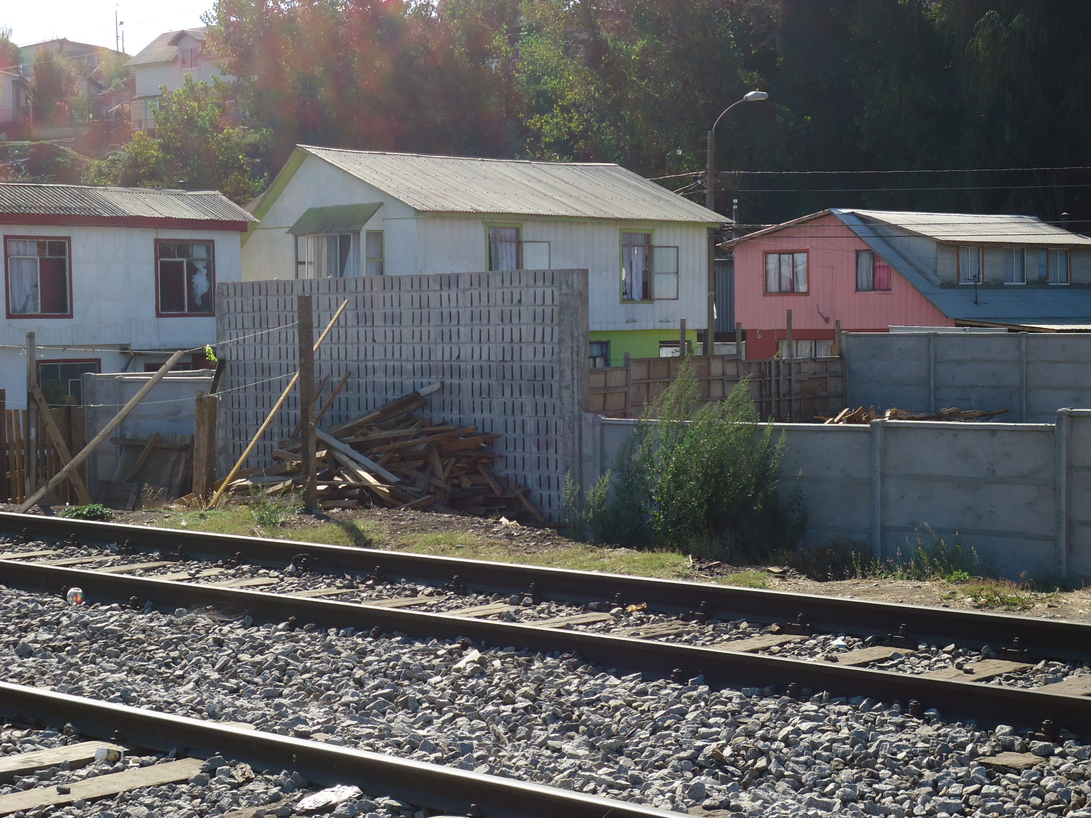  Viviendas  Barrera acústica |  |  | 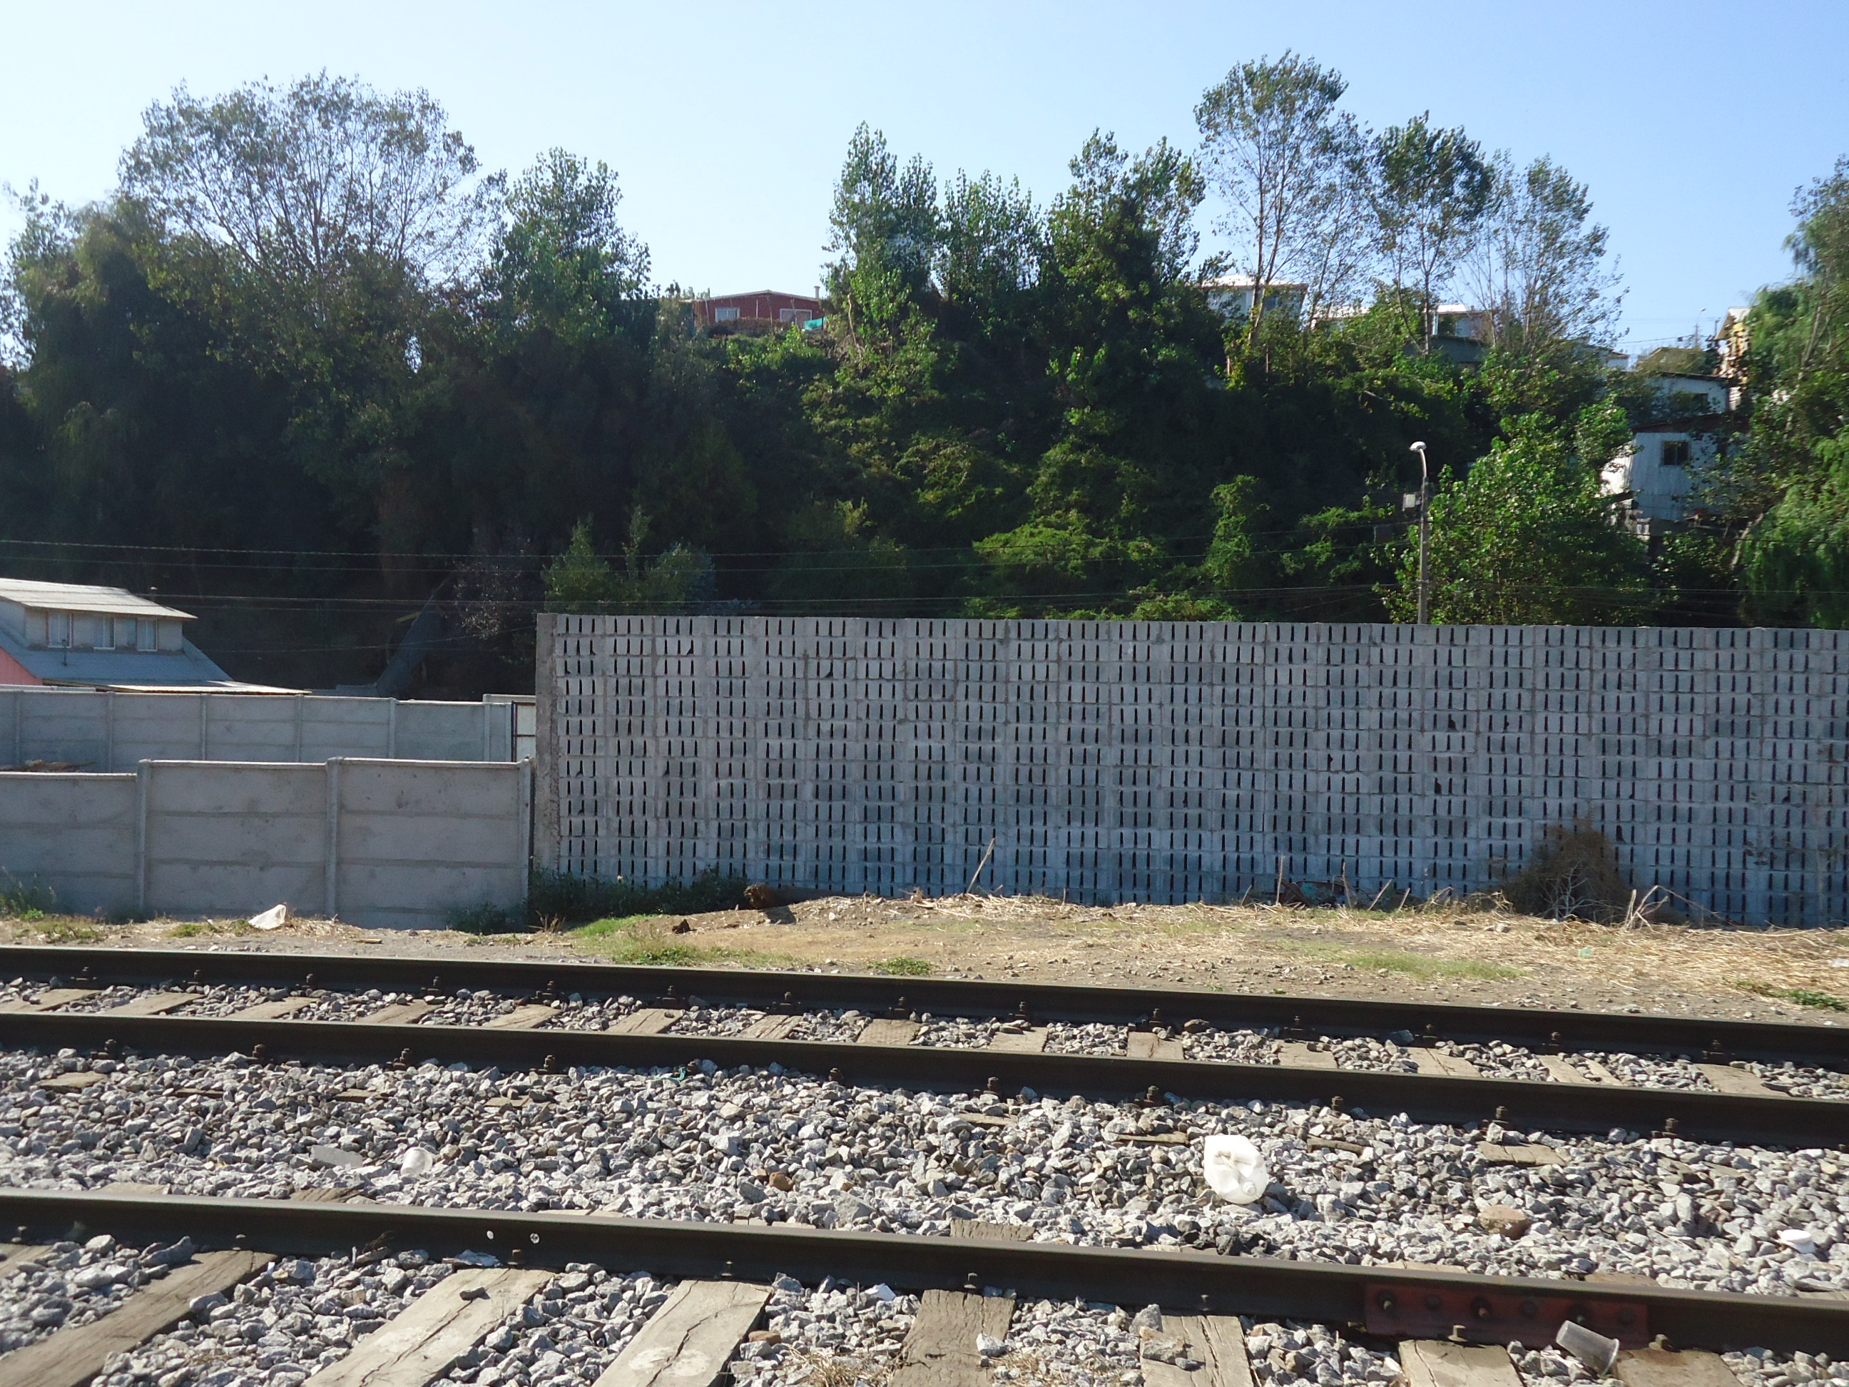  Barrera acústica
Fotografía 9 | Fecha: 25-03-2015 |  | Fotografía 10 | Fecha: : 25-03-2015
Coordenadas DATUM WGS84 HUSO 18 S | Coordenada Norte: 5.934.425 | Coordenada Este: 680.091 | Coordenadas DATUM WGS84 HUSO 18 S | Coordenada Norte: 5.934.425 | Coordenada Este: 680.091
Descripción medio de prueba: Detalle de barreras acústicas instaladas en sectores sin vivienda. Frente a las casas habitadas no se observa pantallas de acrílico. |  |  | Descripción medio de prueba: Detalle de barreras acústicas instaladas en sectores sin vivienda.

Registros
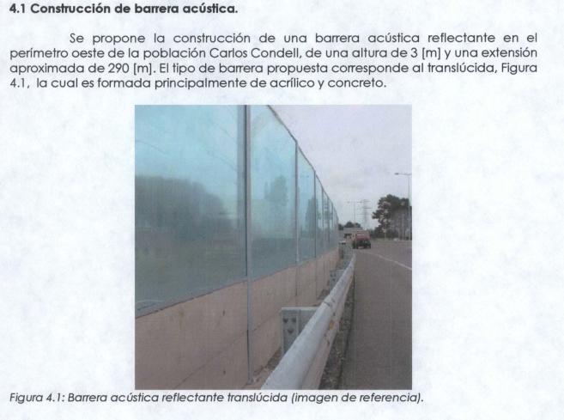

Figura 5
Descripción de medio de prueba: Figura extraída de la Adenda N° 2 Página 3 Anexo N° 1, que muestra el tipo de pantalla de acrílico con base de concreto que sería construida en frente de viviendas de la población Carlos Condell.

Revisión del seguimiento de las comunidades acuáticas

Número de hecho constatado: 3 | Estación N°: 1
Documentación solicitada y entregada:
Exigencias:
RCA N° 96/2006 COREMA Biobío
Extracto Considerando 4.2.3 Impactos sobre la Dinámica de Aguas Marinas (Página 31 a 32)

“4.2.3 Impactos sobre la Dinámica de Aguas Marinas
(…)
Medidas Compensatorias - Repoblamiento de Recursos Hidrobiológicos

El repoblamiento de especies hidrobiológicas ha sido definido en la Ley General de Pesca y Acuicultura como "La acción que tiene por objeto incrementar el tamaño o la distribución geográfica de la población de una especie hidrobiológica, por medios artificiales" (Art. 2° Nr. 42).
Por su parte el artículo 14, del D. S. N°. 175 (MINECON), de 24 de marzo de 1980, que aprueba Reglamento para Realizar Actividades Pesqueras (D. O. del 20/5/1980), en su parte aún vigente gracias al artículo 14 transitorio de la Ley de Pesca, dispone que el repoblamiento de recursos hidrobiológicos, en cualquier estado de su desarrollo, sólo podrá efectuarse previa autorización de la Subsecretaría de Pesca.
Para ello deberá dictarse una resolución que, fundada en un informe técnico, autoriza o rechaza la solicitud correspondiente. Dicha resolución fijará las condiciones bajo las cuales podrá llevarse a cabo el proceso de repoblamiento.
La actividad de repoblamiento no está restringida a algún área de mar en especial, aun cuando no puede afectar derechos adquiridos por terceros tales como concesiones marítimas, concesiones de acuicultura y áreas de manejo y explotación de recursos bentónicos.
En el área de influencia del proyecto, existe un área de aproximadamente 5 hectáreas adecuadas para un repoblamiento con diferentes recursos de importancia económica. De estas, alrededor de 3 hectáreas presentan arena - fango, siendo óptima para el repoblamiento de Gracilaria (chicoria). Esta zona, por su baja profundidad, alta luminosidad y contar con un sustrato de mayor granulometría permitiría que las plantas se incorporen adecuadamente al sustrato.
Las dos hectáreas restantes son de Fango- Arena, predominando la fracción más fina y si bien puede usarse para repoblar con Gracilaria, ella es óptima para el repoblamiento de organismos enterradores como huepo y navajuela. Con estos antecedentes, se puede indicar que éstos serían lugares aptos para reubicar los organismos presentes en la concesión marítima Patio Cerro La Tosca.
Frente a una alteración del sector, uno de los aspectos importantes es la recuperación de la base de recursos que utilizan los pescadores artesanales para vivir. Para ello es fundamental saber cuánto aporta ese sector a la economía de las caletas allí existentes. Con ese objeto se realizó una evaluación en la época de verano y se contrastó con los resultados obtenidos, para cumplir el mismo objetivo, por Augemar Limitada en el mes de agosto de 2004. Los resultados indican que el sector aporta alrededor de $ 4.000.000 anuales, los cuales provienen del pelillo, chicoria, huepo y navajuela.
Se considera entonces, como medida compensatoria, repoblar al menos 3 Ha de pelillo, sembrando 20 ton/Há. Lo teórico señala que se puede extraer 60 ton anual/
Ha, pero como no se disponía de información en ese sector y se consideró que existía un cierto grado de dificultad en adoptar la tecnología, se castigó el proyecto en un 50% el primer año, estimándose una producción de 30 ton anuales/H para el primer año; 45 ton anuales/Há para el segundo año y 60 ton anuales/H para el tercer año. Desde ese momento en adelante se consideró que los habitantes ribereños manejarían la tecnología e incluso podrían mejorar su productividad.

Repoblación de Pelillo
El pelillo o Gracilaria chilensis es una especie de alga roja que crece en ambientes protegidos, en la zona submareal e intermareal. Los talos pueden crecer enterrados en arena o fango. En praderas naturales se pueden encontrar plantas creciendo sobre sustratos duros, y tienen amplia tolerancia a cambios de salinidad. La empresa
Puerto Lirquén establecerá, como medida compensatoria del proyecto de ampliación del Puerto, la repoblación de Gracilaria (pelillo) en una extensión a definir sectorialmente con la autoridad pesquera, para el grupo de pescadores artesanales existentes en la zona. Esta propuesta considera la implementación de un programa de siembra cuya metodología básica de sembrado, obtención de semilla y programa de siembra se especifica en el estudio "Reubicación de Organismos Existentes en PCLT, LQN” en Anexo 5 de la Adenda N°1 del EIA y que deberá ser ratificada sectorialmente por la autoridad pesquera una vez obtenida la RCA y no más allá de 90 días después de notificada esta resolución al titular. (…)
(…)
El programa de siembra del área, si se considera un sector de 5 ha, puede tener una duración de aproximadamente 5 meses, si se cuenta con un abastecimiento estable de semilla, buenas condiciones de tiempo, y apoyo de pescadores artesanales. Este apoyo consistiría en gente para trabajar en tierra en la confección de matas piedra, botes y buzos para el sembrado.
Se efectuarán muestreos mensuales con el fin de medir la productividad, al mismo tiempo se llevará un registro sobre la ocurrencia de algas epifitas que pueden eventualmente afectar en forma negativa la producción de biomasa.

Página 32
(…) Atendido lo anterior, el titular deberá elaborar un completo plan de manejo ambiental, el que deberá considerar en su conjunto, acciones de seguimiento ambiental, el que deberá considerar en su conjunto, acciones de seguimiento ambiental, mitigación y/o compensación tanto en la zona de libre acceso, adyacente al Patio La Tosca, como en el área de manejo de Cerro Verde e incorpore aquellas acciones que hayan sido aprobadas durante la evaluación ambiental de este proyecto. Este plan deberá ser presentado a la autoridad pesquera (Subsecretaría de pesca y Servicio Nacional de Pesca) para su visación y revisión en un plazo no mayor a 90 días de notificada la RCA, todo lo cual, con copia a la COREMA, para su sanción definitiva. (…)

Página 34
(…) Puerto Lirquén establecerá como medida compensatoria, la repoblación de huepo o navaja en una extensión a definir sectorialmente con la autoridad pesquera, para el grupo de pescadores artesanales existentes en la zona. (…)

Página 36
(…)Puerto Lirquén establecerá como medida compensatoria del proyecto de ampliación del Puerto, la repoblación en fondo duros con cholga Aulacomya ater y choro zapato Choromytilus chorus, en una extensión a definir sectorialmente con la autoridad pesquera, para el grupo de pescadores artesanales existentes en la zona. (…)

Páginas 36 - 37
(…)Puerto Lirquén establecerá como medida compensatoria del proyecto de ampliación del Puerto, la repoblación con chicoria, en una extensión a definir sectorialmente con la autoridad pesquera, para el grupo de pescadores artesanales existentes en la zona. (…)

Página 38
(…) Puerto Lirquén incluirá como medida compensatoria del proyecto de ampliación del Puerto, elementos que simulen un arrecife. (...)”

Resultados del examen de Información:

En atención a denuncia N°1437 del Sindicatos Pescadores Punta Lisa Carlos Condell y El Refugio ingresada con fecha 26-11-2013 (Anexo 8). Dónde se anexan dos (2) informe de Evaluación de la Pradera Repoblada de Gracilaria chilensis (pelillo) en el área de manejo La Tosca y el área de manejo Cerro Verde Sector A, ambos de septiembre de 2013. En estos informes se constata, que no se encuentran firmados por alguna entidad de consultoría.
En el punto 5. DISCUSIÓN de ambos informes se señala que “la pérdida casi total de la pradera en este último periodo se debería a factores ambientales como corrientes, periodos de mal tiempo u otros que debilitaron significativamente las algas (…) Se ve difícil que la pradera pueda recuperarse naturalmente, en el estado que se encuentra actualmente”.

De este proceso de denuncia, se generó el Ord. UIPS N° 221 de fecha 20-02-2014 que solicita antecedentes a SERNAPESCA Región del Biobío en relación a la situación de las praderas de Gracilaria chilensis (Anexo 9). SERNAPESCA por su parte mediante Ord. VIII N° 14286E de fecha 02 de enero de 2014 (Anexo 10), donde se le informa a Portuaria Lirquén S.A. que en atención a la perdida de la población de Gracilaria chilensis, se solicita que se realice una siembra por última vez, la cantidad de 126 toneladas de pelillo.

En la reunión de inspección ambiental, llevada a cabo con fecha 26-03-2015, los fiscalizadores realizaron examen de información de documentación, donde constataron lo siguiente:

“(…) respecto del PLAN DE MANEJO AMBIENTAL para ser presentado a SERNAPESCA y SUBPESCA, incorporando acciones de siembra, repoblamiento del AMERB Cerro Verde B, no existe evidencia documental disponible del contenido del Plan de Manejo, sin embargo, se presenta carta CG N°035 del 21 de Junio de 2006, mediante la cual se remitió plan de manejo ambiental a los respectivos servicios. Además se presentan copias de cartas conductoras de informes del programa de monitoreo, remitidas a la Dirección Regional de SERNAPESCA, correspondientes a: 9 diciembre de 2013, 04 de Julio de 2012, 04 de diciembre de 2013. Carta Respuestas de SERNAPESCA ORD. VIII/5158 20 de Agosto de 2012 y ORD.VIII 5217 22 de Agosto de 2012, donde se revisaron los informes de evaluación de la pradera de pelillo en el área manejo cerro verde sector a, y AMERB La Tosca de junio de 2012, y los informes N° 24, 25 y 26 del programa de monitoreo de asentamientos larval en el área de manejo aledaña al relleno la tosca junio 2012, informe n°11 relleno La Tosca y arrecife artificial, informe N°11 seguimiento columna de agua, declarándose conforme.
En relación a las MEDIDAS COMPENSATORIAS - repoblamiento de recursos hidrobiológicos y de los impactos generales sobre el medio socioeconómico indicadas en el considerando 4.2.4 y 4.2.5, se presentan informes correspondientes a programas de: Repoblamiento de Navajuela, Pelillo, Cholga y Chicoria.”

Por otra parte, realizado el examen de información del Oficio Ordinario SUBPESCA DAC N° 988 de fecha 06-05-2011 (Anexo 11), donde se señala que la Unidad de Recursos Bentónicos recomienda acoger la propuesta que aparece consensuada entre las organizaciones de pescadores artesanales y Portuaria Lirquén S.A. en el sentido de reemplazar las actividades de repoblamiento de chicoria, cholga y chorito en arrecifes artificiales por la siembra de pelillo (Gracilaria chilensis).

Para complementar lo anterior, realizado el examen de información de la Resolución Exenta N° 167/2011 de la Comisión de Evaluación Ambiental (CEA) Región del Biobío (Anexo 12), se verifica que ésta se pronunció sobre cambio de la Medida de Compensación propuesta, en el proyecto “Ampliación Patio La Tosca Puerto Lirquén” de la empresa Portuaria Lirquén S.A.
En dicha resolución, específicamente en el Considerando 6 se señala que se ha consensuado técnicamente entre la autoridad ambiental, autoridades de pesca, la empresa titular del proyecto (Portuaria Lirquén S.A.) y los Sindicatos de Pescadores Carlos Condell de Punta Lisa y El Refugio, siendo planteada como medida de compensación sustitutiva la siembra de pelillo a cambio de seguir con la siembra de arrecifes artificiales con semillas de mitílidos y chicoria.

Finalmente, realizado el examen de información de la Resolución Exenta de SUBPESCA N° 3055/2015 de fecha 12-11-2015 (Anexo 13) que aprueba el quinto informe de seguimiento del área de manejo del sector denominado “La Tosca, VIII Región”, se constata que en este documento se autoriza la extracción de 4.998 Kg de Aulacomya ater y cosecha en primavera verano del recurso Gracilaria chilensis.

De la revisión de los documentos se constata que la medida compensatoria de repoblamiento de recursos hidrobiológicos, ha sido ejecutada en las Áreas de Manejo de Recursos Bentónicos (AMERBS) Cerro Verde y La Tosca, resultando en una autorización para extraer recursos.

CONCLUSIONES.

De los resultados de las actividades de fiscalización, asociados los Instrumentos de Gestión Ambiental indicados en el punto 3, se puede indicar que las principales NO Conformidades detectadas se presentan a continuación. Al respecto de los hechos que constituyen las conformidades, estas se encuentran descritas en el acta de fiscalización ambiental:

N° Hecho constatado | Materia específica objeto de la fiscalización ambiental. | Exigencia asociada | No conformidad
1 | Manejo de residuos sólidos | RCA 96/2006 Extracto Considerando 3.2.5 (páginas 13 a 14)  3.2.5 Instalaciones y Pavimentación  Finalmente se construirá el Sistema de Drenaje de aguas lluvias, y junto con estas obras se construirá el sistema de alcantarillado. Terminada la disposición de la base comenzará la pavimentación de la explanada con bloques de hormigón (adocretos) de 80 mm de espesor. Con esto, la nueva explanada tendrá en su superficie final una cota promedio de +6 m. Finalmente se instalarán torres de iluminación de gran altura.  La secuencia constructiva es la siguiente:  a. Sistema de Drenaje.  (…)  Se construirá el Sistema de Drenaje de aguas lluvias en un plazo de 4 meses con una fuerza laboral de 20 personas. Este nuevo sistema conectará con los drenajes existentes que descargan en la actual playa, y que drenan parte del recinto portuario. Primero se excavarán y construirán las cámaras, se instalarán las tuberías de conducción y se conectará este nuevo sistema al sistema existente que tiene su descarga en la playa que será rellenada. Por lo tanto los desagües de este nuevo sistema de drenaje consideran también el caudal proveniente del desagüe existente. Finalmente se construyen los nuevos desagües. Junto con estas obras se construirá el alcantarillado (…)  D.S. (MINSEGPRES) N° 90/2000 ESTABLECE NORMA DE EMISIÓN PARA LA REGULACIÓN DE CONTAMINANTES ASOCIADOS A LAS DESCARGAS DE RESIDUOS LÍQUIDOS A AGUAS MARINAS Y CONTINENTALES SUPERFICIALES.  Considerando 3.  (…) 3. Definiciones  3.6 Descargas de residuos líquidos: es la evacuación o vertimiento de residuos líquidos a un cuerpo de agua receptor, como resultado de un proceso, actividad o servicio de una fuente emisora.  - Fuente emisora: es el establecimiento que descarga residuos líquidos a uno o más cuerpos de agua receptores, como resultado de su proceso, actividad o servicio, con una carga contaminante media diaria o de valor característico superior en uno o más de los parámetros indicados, en la siguiente tabla: (…) | De los hechos constatados y del examen de información se constata que el sector de bodegas ubicadas al norte del Puerto (correspondiente a las Bodegas Anden, 1, 2 y 8), además del patio de lavado de maquinarias, y la planta de tratamiento de aguas servidas del sector de acceso, descargan sus residuos líquidos en los colectores 1 y 3 de aguas lluvias, cuya mezcla es dispuesta en sector playa.  En el caso de las bodegas mencionadas, los residuos líquidos crudos generados por el arrastre de aguas con restos de graneles derramados se encuentra sin tratamiento, siendo dispuestos por arrastre gravitacional, en las redes de aguas lluvias, mezclándose con aguas limpias.  Por otra parte, según declaraciones e inspección visual, se constató que las aguas servidas y los residuos líquidos de Lavado de maquinarias provenientes del Garaje 4 y de las Bodegas 11, 12, 13 y 14, son dispuestas mediante infiltración en un antiguo pique minero, sin contar con autorización expresa para efectuar este tipo de descarga por infiltración.
2 | Manejo de emisiones acústicas | RCA N° 96/2006  Considerando 5. Página 45 a 50 Ruido.  PONDERACION / RESPUESTA N° 1  (…)Como medida de mitigación se ha dispuesto la construcción de una barrera acústica reflectante y transparente en el perímetro oeste de la población Carlos Condell, de una altura de 3 [m] y una extensión mínima de 290 [m]. El tipo de barrera propuesta corresponde al transparente, (referencia Figura 4.1 de la Adenda N°2 del EIA), la cual es formada principalmente de acrílico y concreto.  Además de la instalación de pantallas acústicas, la empresa elaborará un Manual de Buenas Prácticas que considere tanto al personal propio como externo (contratistas, FEPASA y TRANSAP principalmente). Este manual incorporará en forma directa las fuentes de ruido del puerto y corregirá una eventual mala práctica de manera de evitar toda generación de ruido evitable.  (…)  Se deberá entregar a la Autoridad Sanitaria un informe mensual con los valores de nivel de presión sonora de la construcción que inciden sobre la población y de los valores de emisión de las máquinas del listado anterior o de otra que sea utilizada en su reemplazo.  Además, una vez terminada la etapa de construcción, se realizará un monitoreo de la etapa de operación semestral por dos años para verificar el cumplimiento de la normativa.  (…)  (…)  Respecto a ubicación de las pantallas acústicas se debe considerar que la instalación de las pantallas comienza 40 metros hacia el norte desde el cruce ferroviario, lo que implica que no afectará el tránsito desde y hacia los locales comerciales existentes en ese sector. Para el resto de las viviendas, y sólo dada la petición de los pobladores, se considerarán dos puntos donde permitir el paso peatonal y de equipamiento entre las viviendas y el enrocado (no existe playa frente a las viviendas sino hasta muy cerca del cruce ferroviario).  (…) | Del examen de información y la inspección ambiental realizadas, se constata que no se han implementado las pantallas acústicas de material de acrílico en el sector colindante entre el sector de la Población Carlos Condell y a la bodega 12, vía férrea y sector frente al Patio La Tosca.  Adicionalmente, durante la reunión de inicio de la inspección realizada con fecha 26-03-2015, los fiscalizadores constatan que no existe evidencia o registro del Manual de Buenas Prácticas comprometido en la RCA N° 96/2006 considerando 5.  Finalmente, se constata que el titular no ha remitido vía SSA de la Superintendencia del Medio Ambiente, los informes de seguimiento de emisiones de ruido de los años 2012, a la fecha de elaboración del presente informe.

DOCUMENTACIÓN SOLICITADA Y ENTREGADA.

N° | N° de hecho asociado | Documento solicitado | Plazo de entrega | Fecha entrega | Observaciones
1 | 1 | Plano de aguas lluvias del Puerto de Lirquén, indicando el recorrido, puntos de descarga y afluentes que componen el efluente | 02-03-2015 | 02-03-2015 | Sin observaciones
2 | - | Plano general (Layout) de las instalaciones portuarias, indicando largo, ancho y dimensiones de ambos muelles | 02-03-2015 | 02-03-2015 | Sin observaciones
3 | - | Plano de las torres de iluminación del Patio La Tosca, indicando cantidad, ubicación y características (números de focos y potencia de cada uno). | 02-03-2015 | 02-03-2015 | Sin observaciones
4 | - | Plano general del Patio La Tosca, indicando superficie construida, vértices y coordenadas del polígono. | 02-03-2015 | 02-03-2015 | Sin observaciones
5 | 2 | Antecedentes de las pantallas acústicas instaladas, indicando sus características y documentos de la solicitud de modificación. | 02-03-2015 | 02-03-2015 | Sin observaciones
6 | - | Copia digital del resumen ejecutivo de fecha Abril de 2003, elaborado por el Centro EULA-UDEC, denominado PROGRAMA DE MONITOREO PROYECTO AMPLIACIÓN DE PUERTO LIRQUÉN (1995-2002), y del informe de la campaña N° 12 ejecutada en Agosto del año 2002, por el Centro EULA-UDEC. | 02-03-2015 | 02-03-2015 | Sin observaciones
7 | - | Carta Puerto Lirquén C.G. N°13 del 27 de Mayo de 2014, a SEA Biobío. | 02-03-2015 | 02-03-2015 | Sin observaciones
8 | - | Descripción de los tipos de carga movilizada, indicando volúmenes, forma y lugar de almacenamiento de los últimos 12 meses. | 02-03-2015 | 02-03-2015 | Sin observaciones
9 | - | Carta C.G. N°88 del 9 de Noviembre del 2009, del Puerto de Lirquén al SEA Biobío. | 02-03-2015 | 02-03-2015 | Sin observaciones
10 | - | Último levantamiento batimétrico efectuado para los sitios del Muelle 1 y Muelle 2. | 02-03-2015 | 02-03-2015 | Sin observaciones

ANEXOS.

N° Anexo | Nombre Anexo
1 | Acta de Inspección Ambiental de fecha 25-03-2015
2 | Acta de Inspección Ambiental de fecha 26-03-2015
3 | Ordinario GMT N° 12.600/112 de fecha 10 de abril de 2015
4 | Plano Levantamiento Topográfico Sistema de Evacuación de Aguas Lluvias de Noviembre de 1992
5 | Resolución Exenta COREMA Biobío N° 31/2010 de fecha 10-12-2010
6 | Documento denominado características pantalla acústica SAMBLOX
7 | Plano General Patio la Tosca de noviembre de 2012
8 | Denuncia N°1437 del Sindicatos Pescadores Punta Lisa Carlos Condell y El Refugio ingresada con fecha 26-11-2013
9 | Ord. UIPS N° 221 de fecha 20-02-2014
10 | Ord. SERNAPESCA VIII N° 14286E de fecha 02 de enero de 2014
11 | Oficio Ordinario SUBPESCA DAC N° 988 de fecha 06-05-2011
12 | Resolución Exenta N° 167/2011 de COEVA Región del Biobío
13 | Resolución Exenta de SUBPESCA N° 3055/2015 de fecha 12-11-2015

